**BỘ KHOA HỌC VÀ CÔNG NGHỆ**



**HỌC VIỆN CÔNG NGHỆ BƯU CHÍNH VIỄN THÔNG**

BÁO CÁO BÀI TẬP

ASSIGNMENT 2

**GVHD: TRẦN ĐÌNH QUẾ**

|  |
| --- |
| **LỚP CQ 03 – NHÓM 01** |
| **Họ và tên:** Đỗ Ngọc Lâm  **Mã sinh viên:** B22DCCN476  **Lớp:** D22CNPM04 |
| Hà Nội, 08/2025 |

**MỤC LỤC**

**DANH MỤC HÌNH ẢNH 3**

**INSTRUCTIONS 4**

**1. Loading the data 5**

**2. Cleaning the data 6**

**3. Examining the correlation between the features 8**

**4. Training models (5 models) and explain metrics 10**

**5. Visualize and show with 5 types of diagrams 13**

**6. Selecting and saving best model 18**

**7. Deploy on web via Flask and other technology 19**

# DANH MỤC HÌNH ẢNH

Hình 1. Load data 5

Hình 2. Cleaning data – 1 (Check for Nulls) 6

Hình 3. Cleaning the data – 2 (Check for 0s and replace them with NaN) 6

Hình 4. Cleaning the data – 3 (Replace NaN with “mean” numbers) 7

Hình 5. Checking for correlation - 1 8

Hình 6. Checking for correlation – 2 (Heat map) 8

Hình 7. Checking for correlation – 3 (5 top correlational features) 9

Hình 8. Training models – 1 (Import libs and prepare data) 10

Hình 9. Training models – 2 (Define models) 10

Hình 10. Training models – 3 (Define models) 11

Hình 11. Training models – 3 (train models and select the best) 11

Hình 12. Bar chart – 1 13

Hình 13. Bar chart – 2 13

Hình 14. Line graph - 1 (ROC Curve) 14

Hình 15. Line graph – 2 (ROC Curve) 14

Hình 16. Radar chart – 1 15

Hình 17. Radar chart – 2 15

Hình 18. Scatter plot – 1 16

Hình 19. Scatter plot - 2 16

Hình 20. Boxplot 17

Hình 21. Select and save best model 18

Hình 22. Code Flask for web deployment - 1 19

Hình 23. Code Flask for web deployment – 2 19

Hình 24. Code Flask for web deployment – 3 20

Hình 25. Code Flask for web deployment – 4 20

Hình 26. Code Flask for web deployment – 5 21

Hình 27. Code Flask for web deployment – 6 21

Hình 28. Code Flask for web deployment – 7 22

Hình 29. Code Flask for web deployment – 8 22

Hình 30. Code Flask for web deployment – 9 23

Hình 31. Code Flask for web deployment – 10 23

Hình 32. Giao diện website – 1 24

Hình 33. Giao diện website (kết quả) 24

Hình 34. Log trên Jupyter Notebook (Hệ thống hoạt động tốt) 25

# INSTRUCTIONS

=================================  
//refer to Chap 12, textbook [1]  
1. Load data. Cleaning data - Present steps...and corresponding code  
2. Select 5 features (not 3) and Using 5 models in Basic Machine  
3. Evaluate and compare with metrics: accuracy, mae, mse, rmse. Explain metrics  
4. Visualize and show with 5 types of diagrams  
4. Select the best one for deploying on web  
5. Deploy on web via Flask and other technology

1. **Loading the data**

* Tải database diabetes.csv từ <https://www.kaggle.com/uciml/pima-indians-diabetes-database>
* Đọc file csv và kiểm tra infor

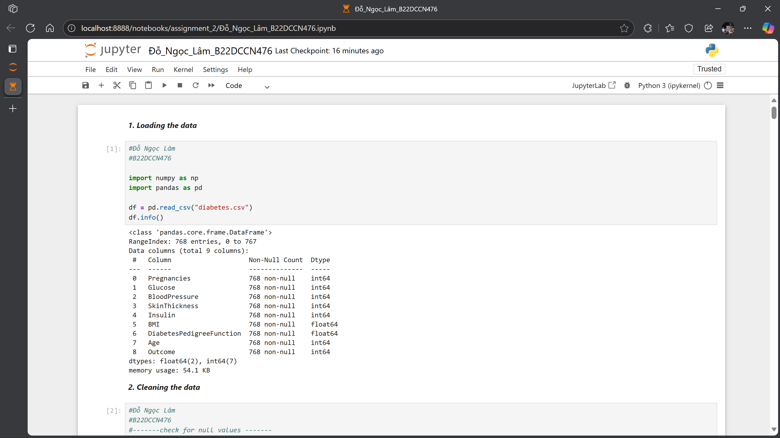

Hình 1. Load data

1. **Cleaning the data**

* Kiểm tra giá trị Null
* Qua kiểm tra, không thấy có giá trị Null

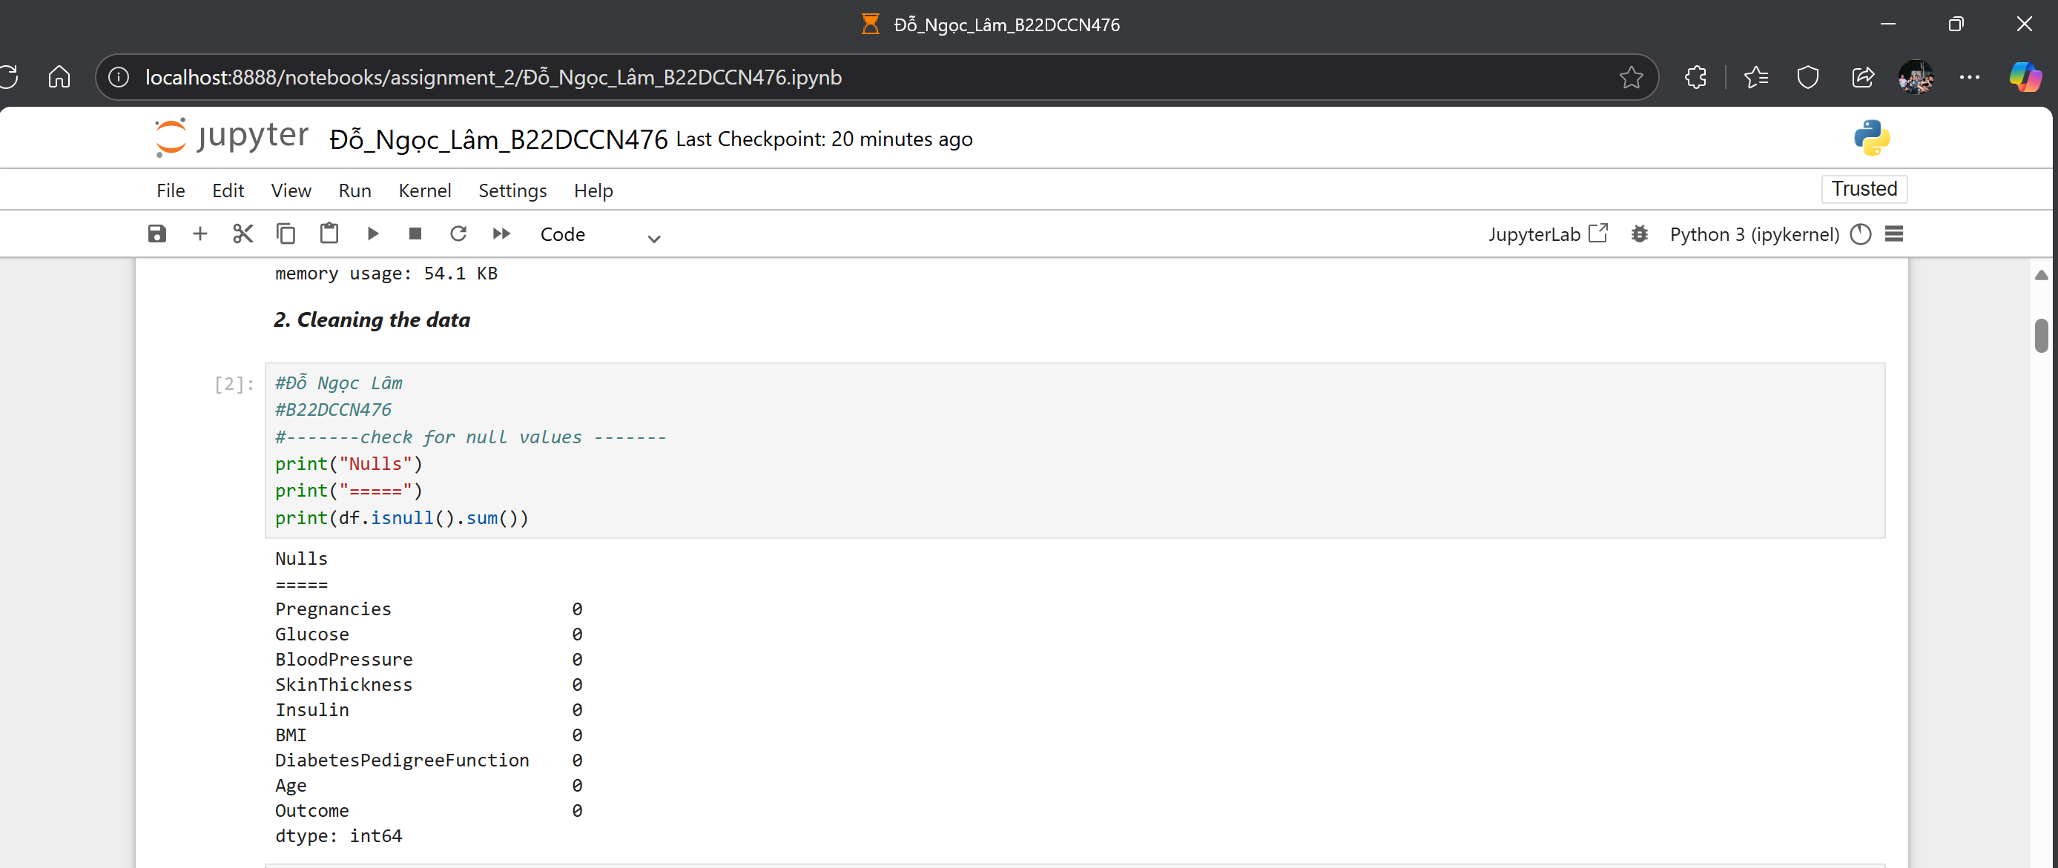

Hình 2. Cleaning data – 1 (Check for Nulls)

* Kiểm tra giá trị “0”
* Nếu có, xử lí bằng cách thay thế các giá trị 0 bằng NaN rồi thay thế NaN bằng giá trị trung bình của từng cột .mean()

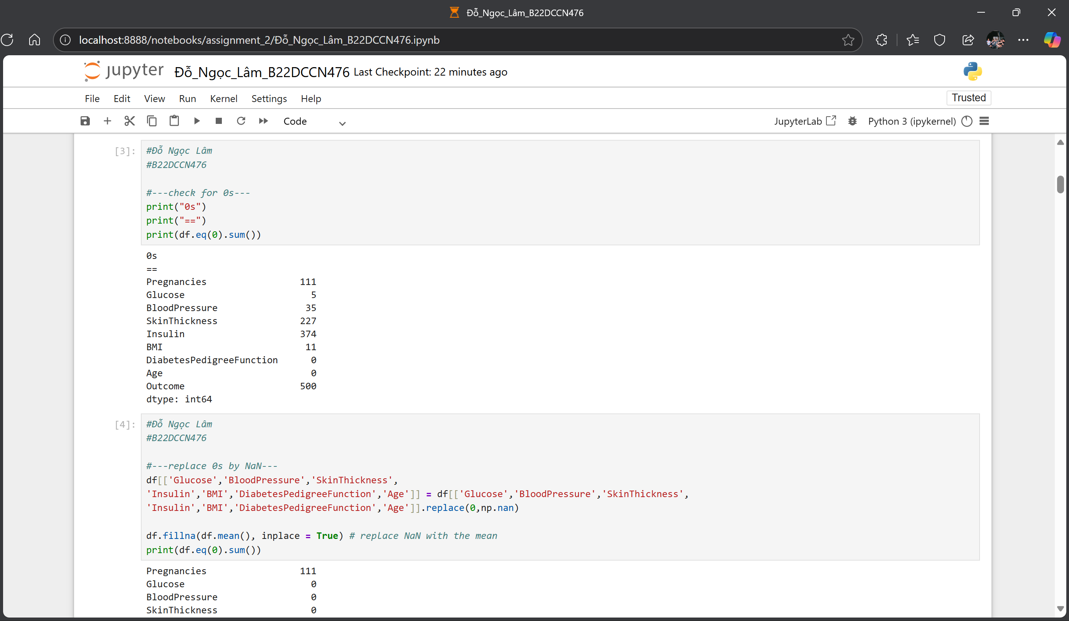

Hình 3. Cleaning the data – 2 (Check for 0s and replace them with NaN)

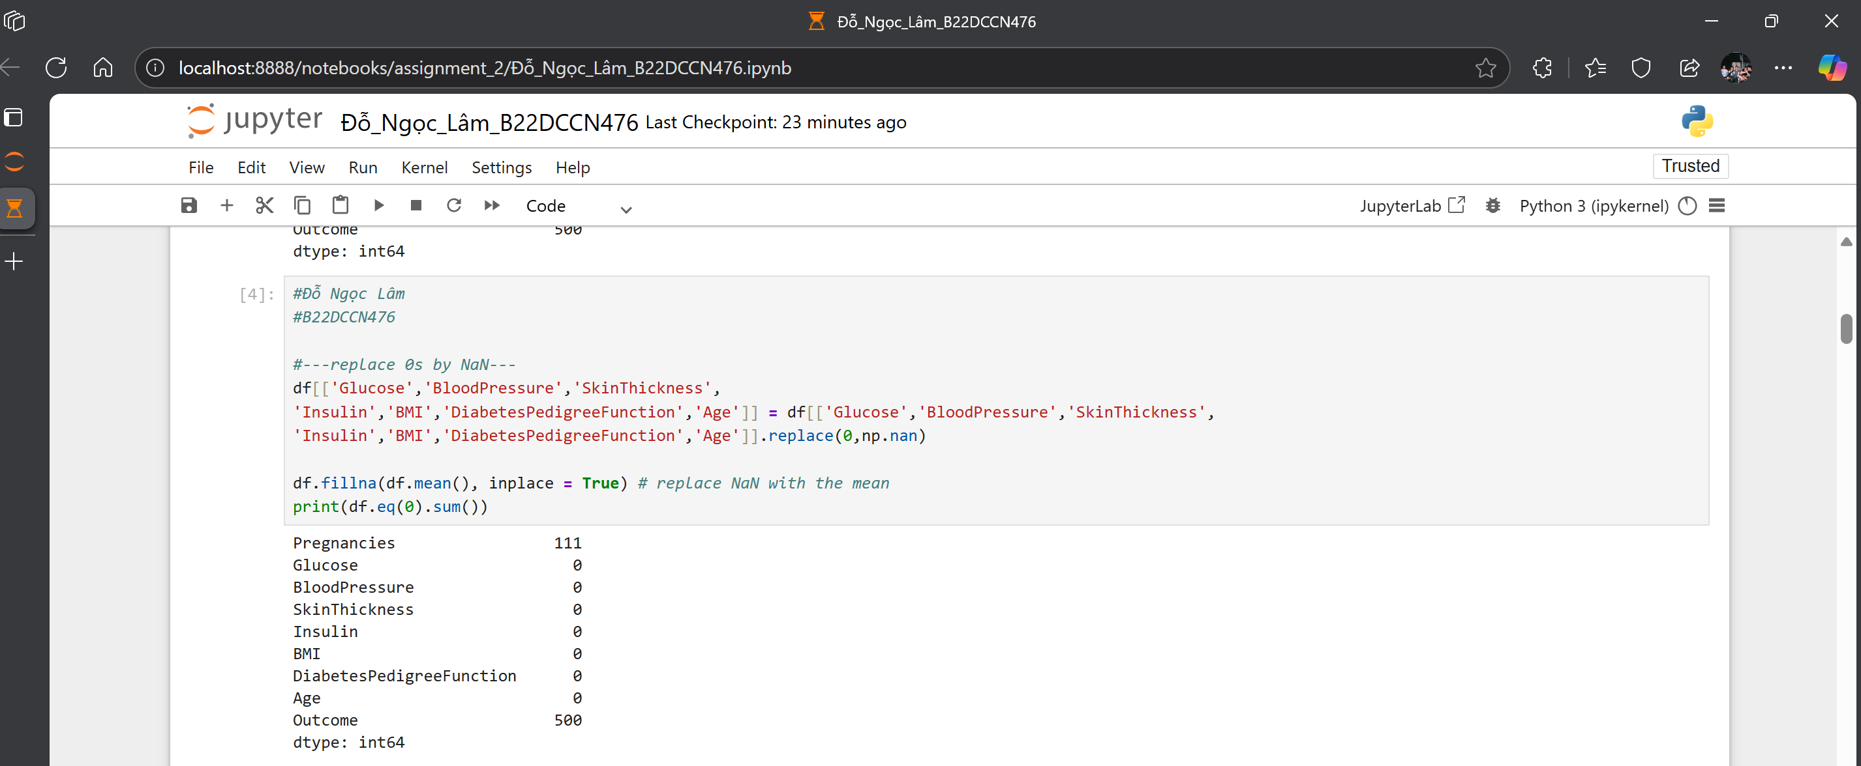

Hình 4. Cleaning the data – 3 (Replace NaN with “mean” numbers)

1. **Examining the correlation between the features**

* Kiểm tra tính tương quan giữa các chi tiết (features)

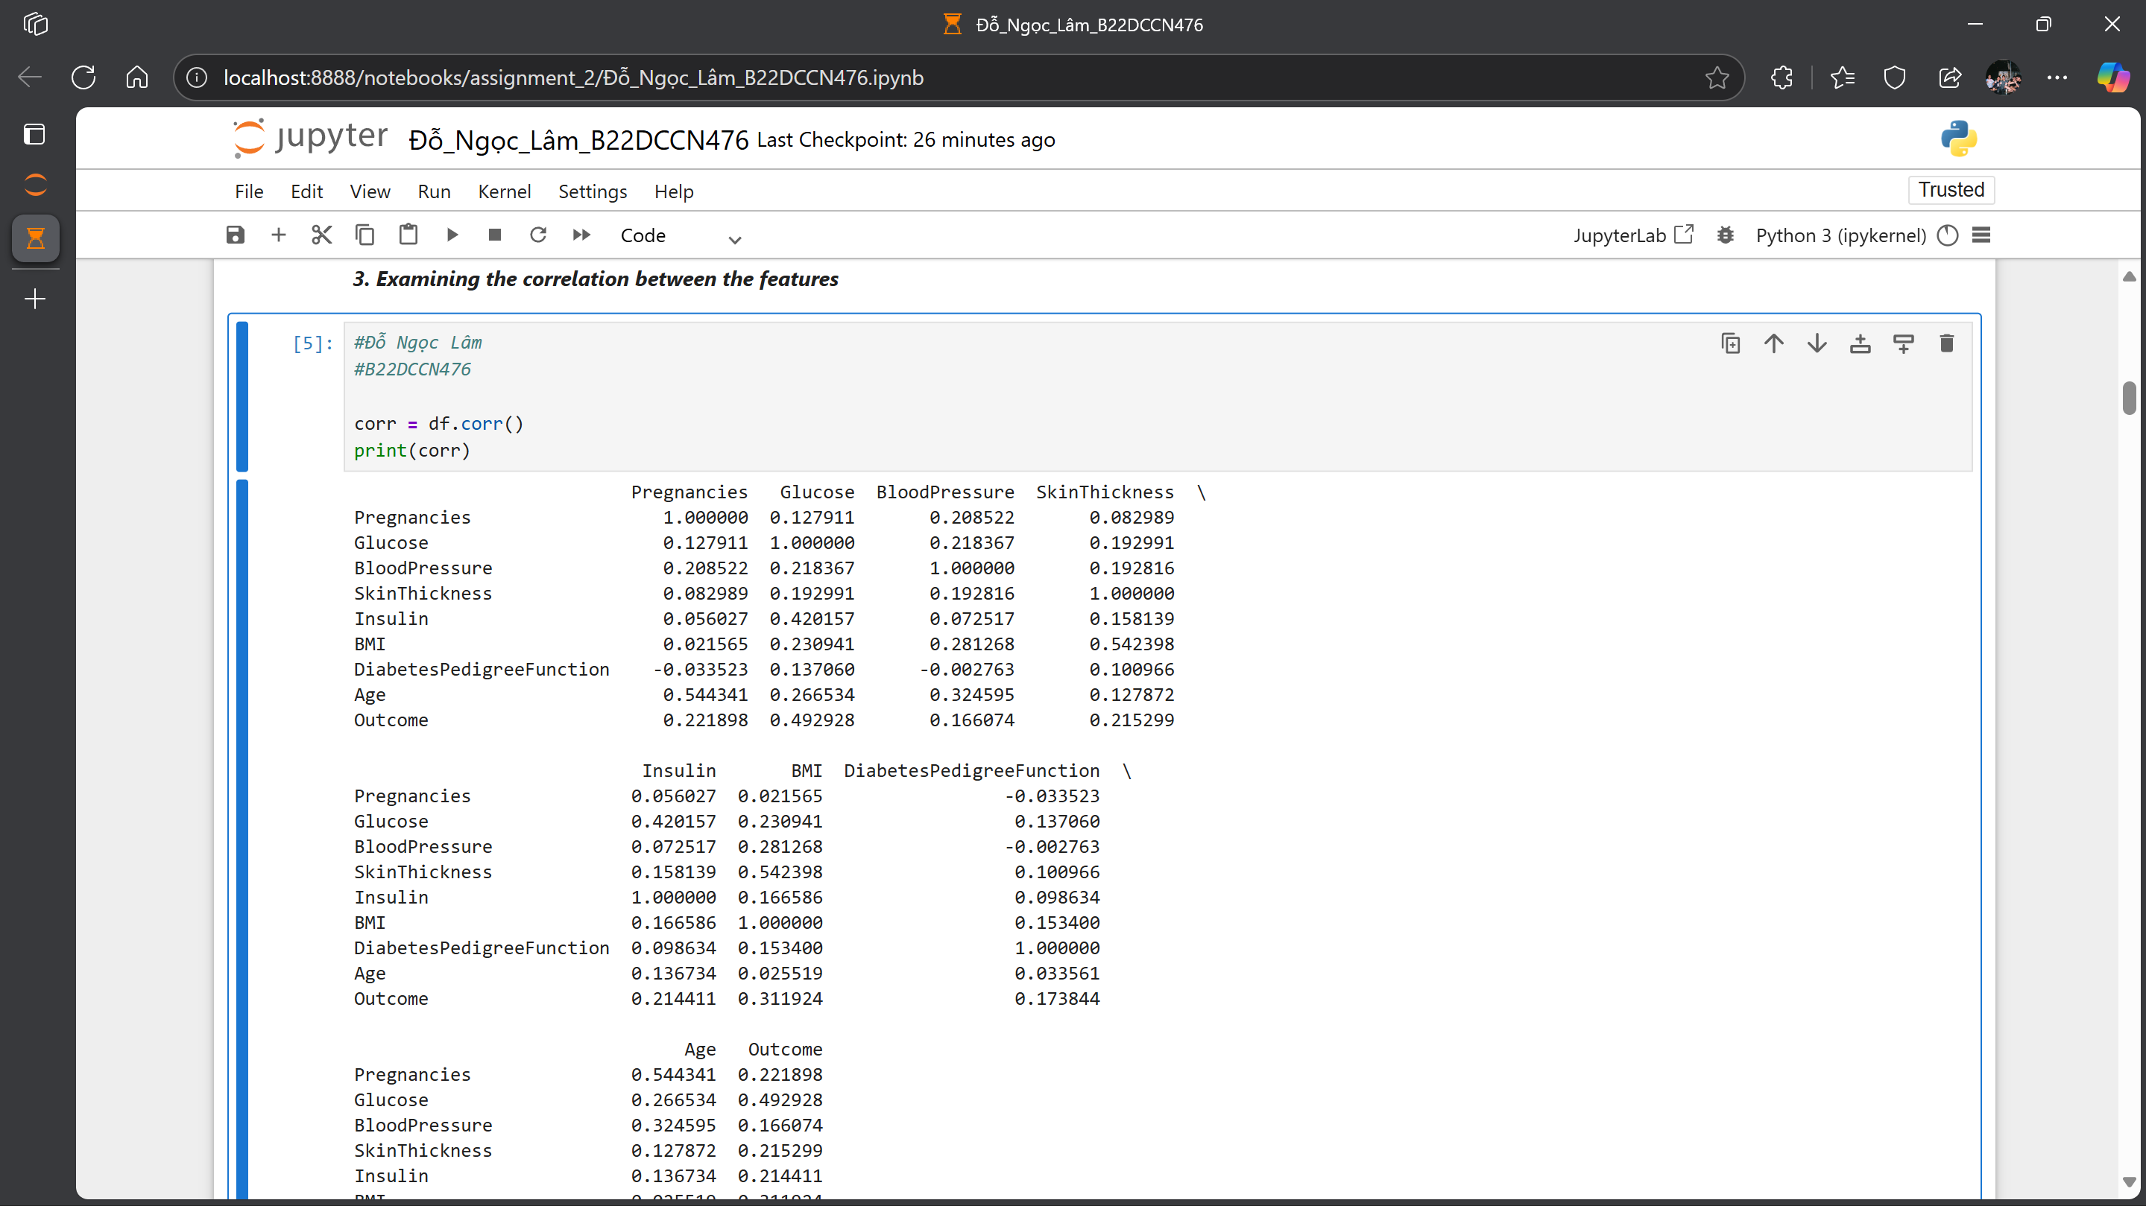

Hình 5. Checking for correlation - 1

* Vẽ biểu đồ nhiệt (heatmap) tương quan

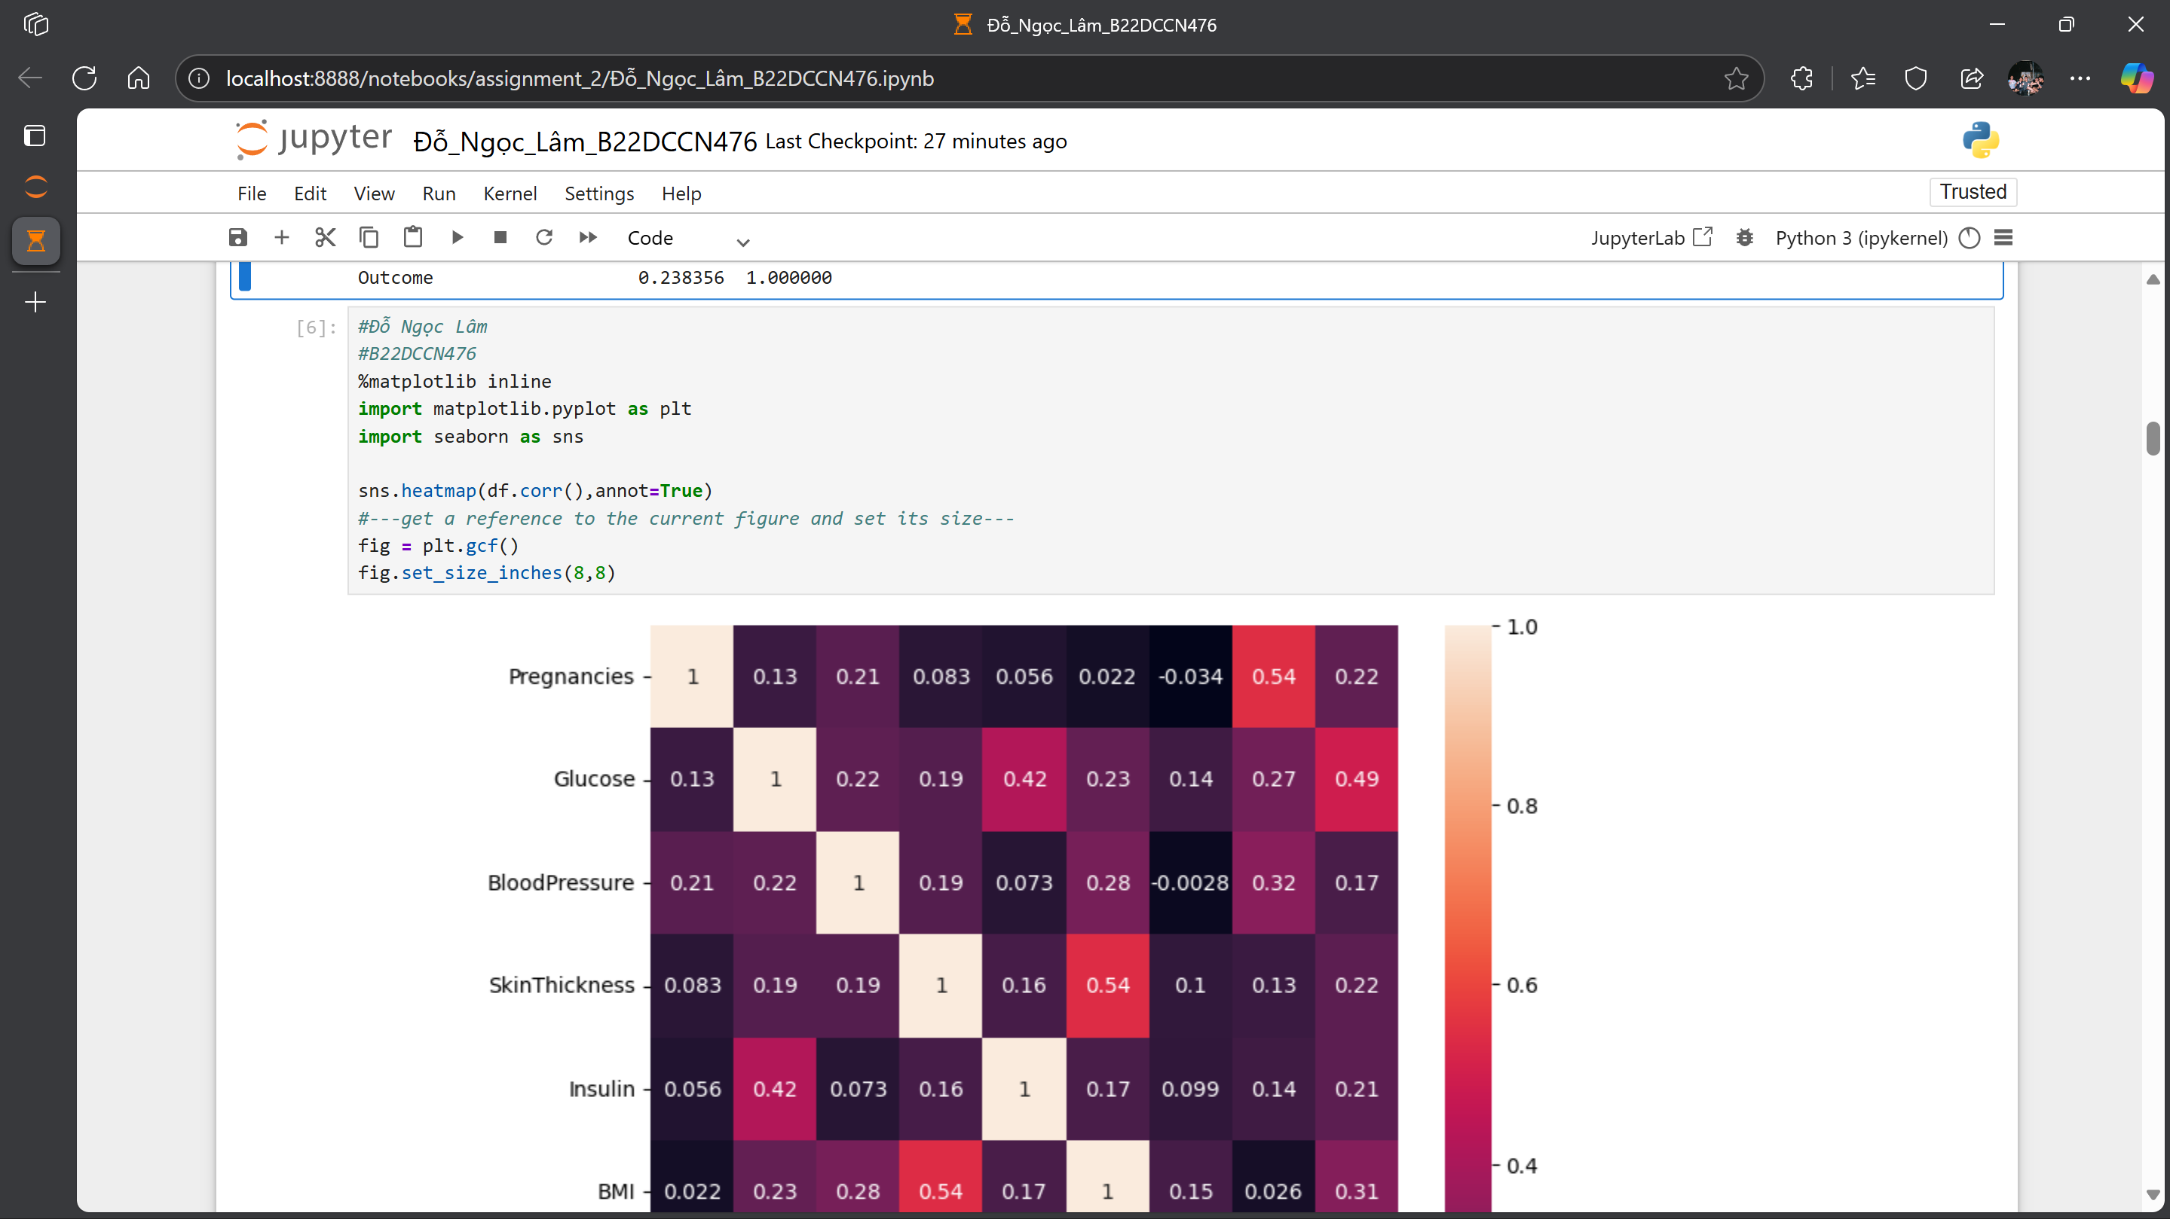

Hình 6. Checking for correlation – 2 (Heat map)

* Chọn ra 5 features có ảnh hưởng mạnh nhất đến outcomes

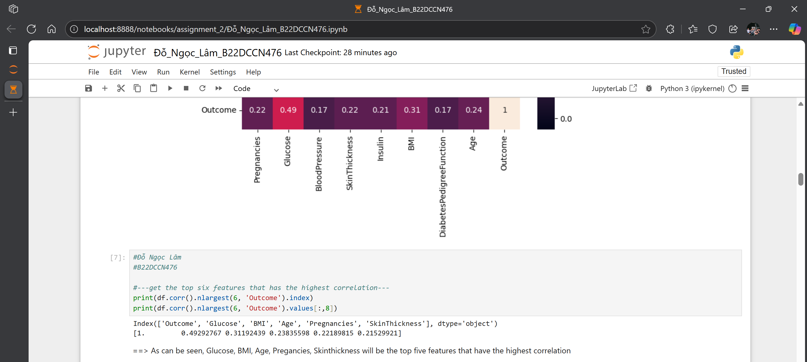

Hình 7. Checking for correlation – 3 (5 top correlational features)

* TỪ KẾT QUẢ, ta thấy Glucose, BMI, Age, Pregnancies và SkinThickness là 5 chi tiết có tương quan cao nhất với Outcome

1. **Training models (5 models) and explain metrics**

* Import các thư viện cần thiết và chuẩn bị data

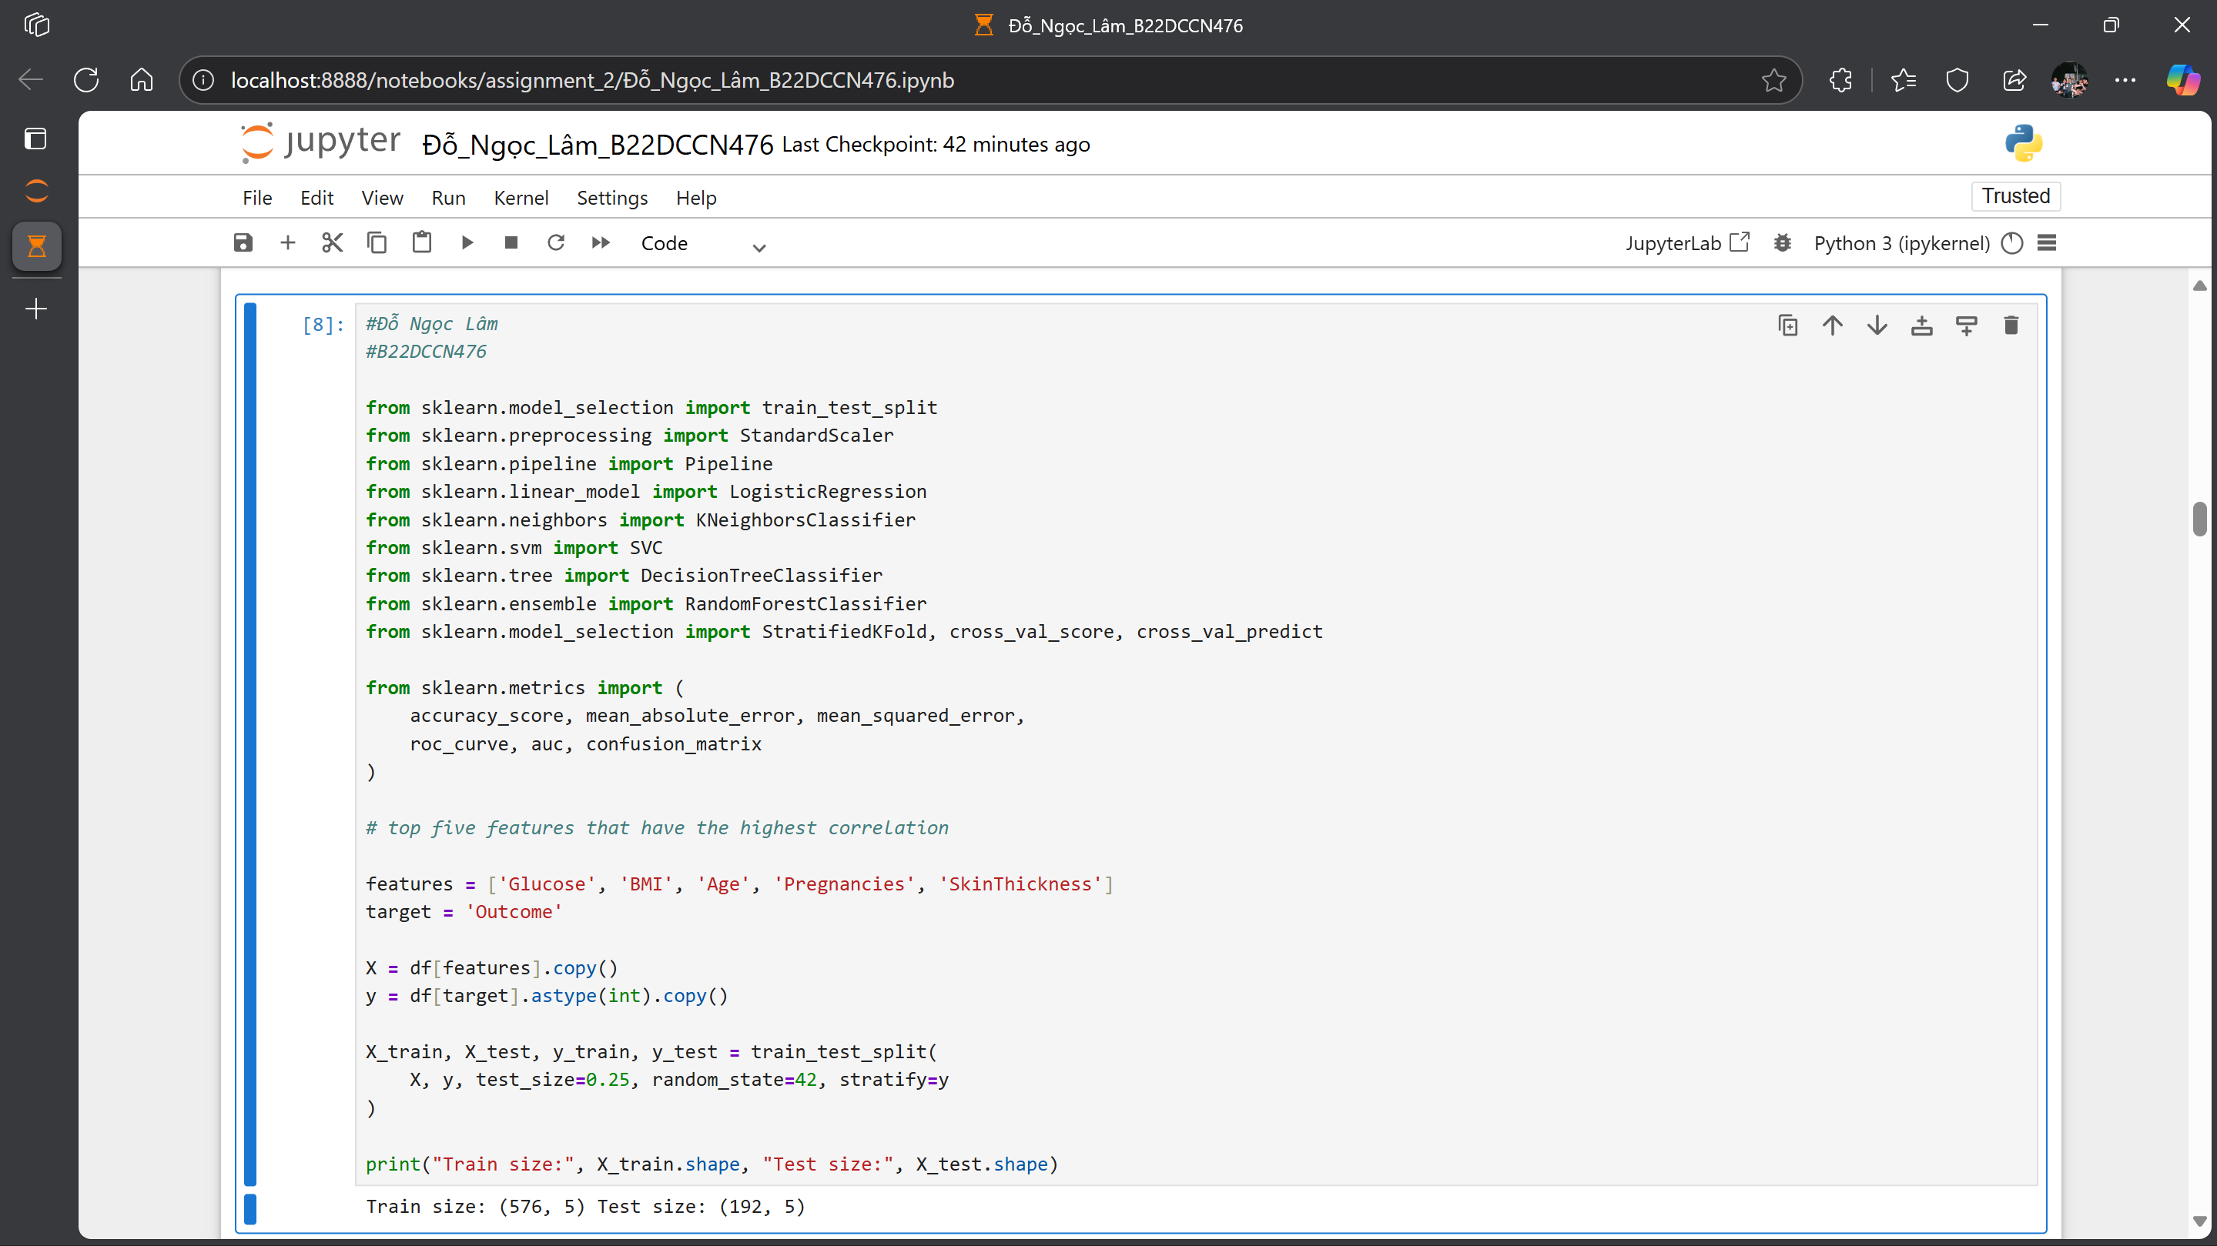

Hình 8. Training models – 1 (Import libs and prepare data)

* Huấn luyện theo 5 mô hình riêng biệt Logistic Regression, K-Nearest Neighbours (KNN), Support Vector Machines (SVM), Decision Tree, Random Forest với các tham số được cấu hình riêng biệt

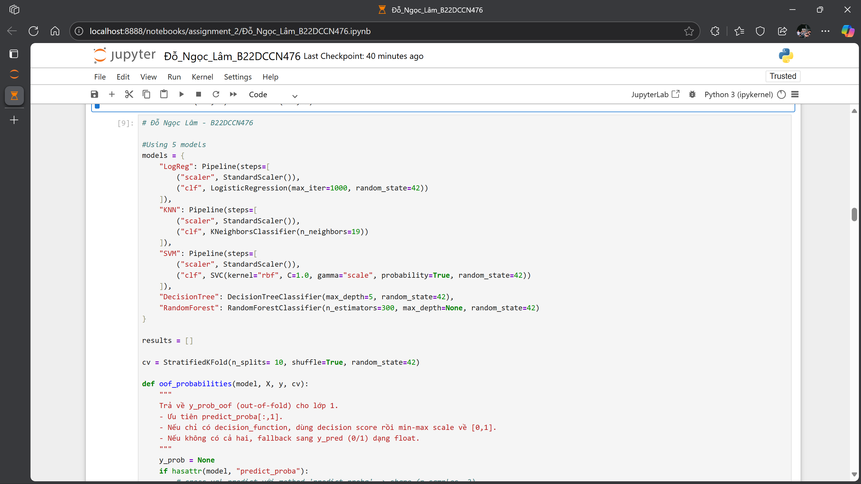

Hình 9. Training models – 2 (Define models)

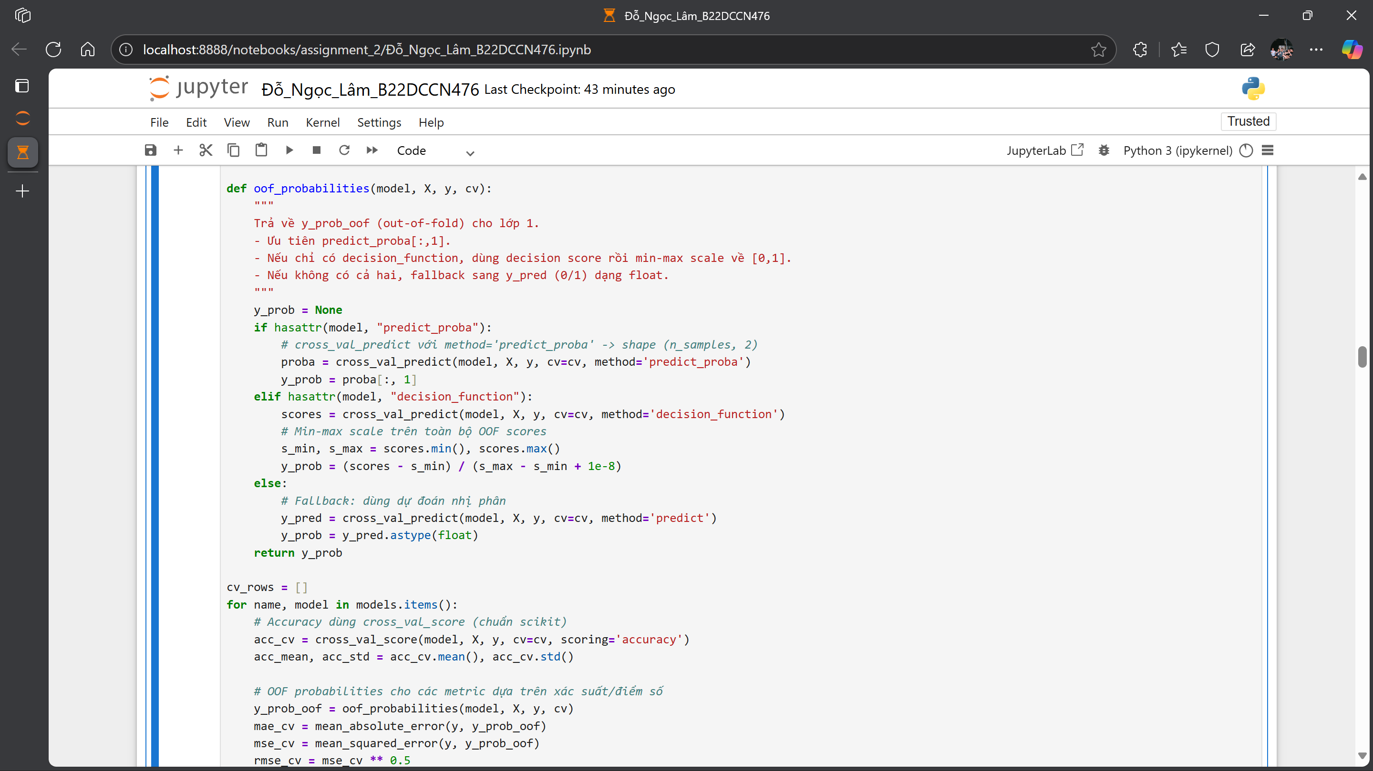

Hình 10. Training models – 3 (Define models)

* Tiến hành huấn luyện mô hình và đánh giá mô hình nào tốt nhất

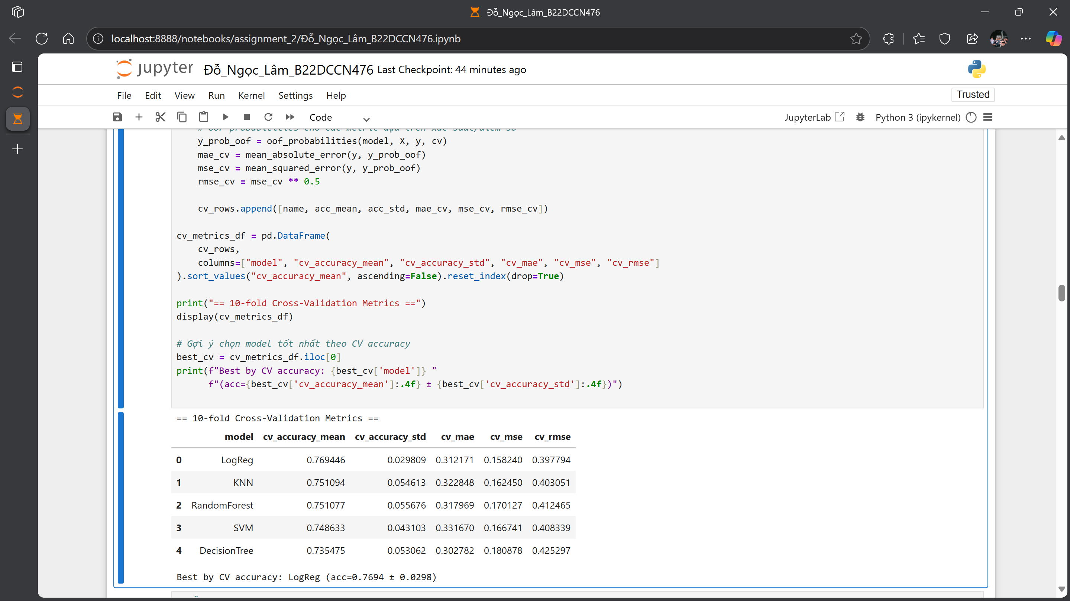

Hình 11. Training models – 3 (train models and select the best)

* Kết quả: Logistic Regression có kết quả Accuracy tốt nhất (~77%)
* **Giải thích Metrics**
* Accuracy: Đây là độ chính xác trung bình (do mình train 10 lần cross-validation). Accuracy = (số dự đoán đúng) / (tổng số mẫu). Acc dao động từ 0 đến 1 (Càng cao càng tốt). Ví dụ: LogReg (77%) nghĩa là cứ 100 trường hợp thì mô hình dự đoán đúng khoảng 77.
* MAE: Đây là sai số tuyệt đối trung bình, với bài toán phân loại (nhãn 0/1), đây là độ chênh lệch trung bình giữa xác suất dự đoán và nhãn thực tế. Ví dụ: 0.312 🡪 Trung bình mô hình lệch khoảng 31%
* MSE: Đây là sai số bình phương trung bình. Trong phân loại nhị phân, MSE đo mức độ chênh lệch bình phương giữa xác suất dự đoán và nhãn thật.
* RMSE: Đây là căn bậc 2 của MSE. RMSE cho biết mức sai số trung bình của xác suất dự đoán so với nhãn thực tế.

1. **Visualize and show with 5 types of diagrams**

* Vẽ 5 loại biểu đồ

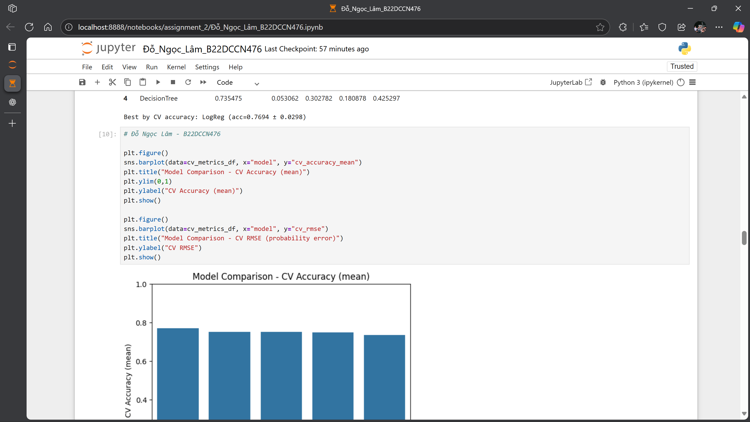

Hình 12. Bar chart – 1

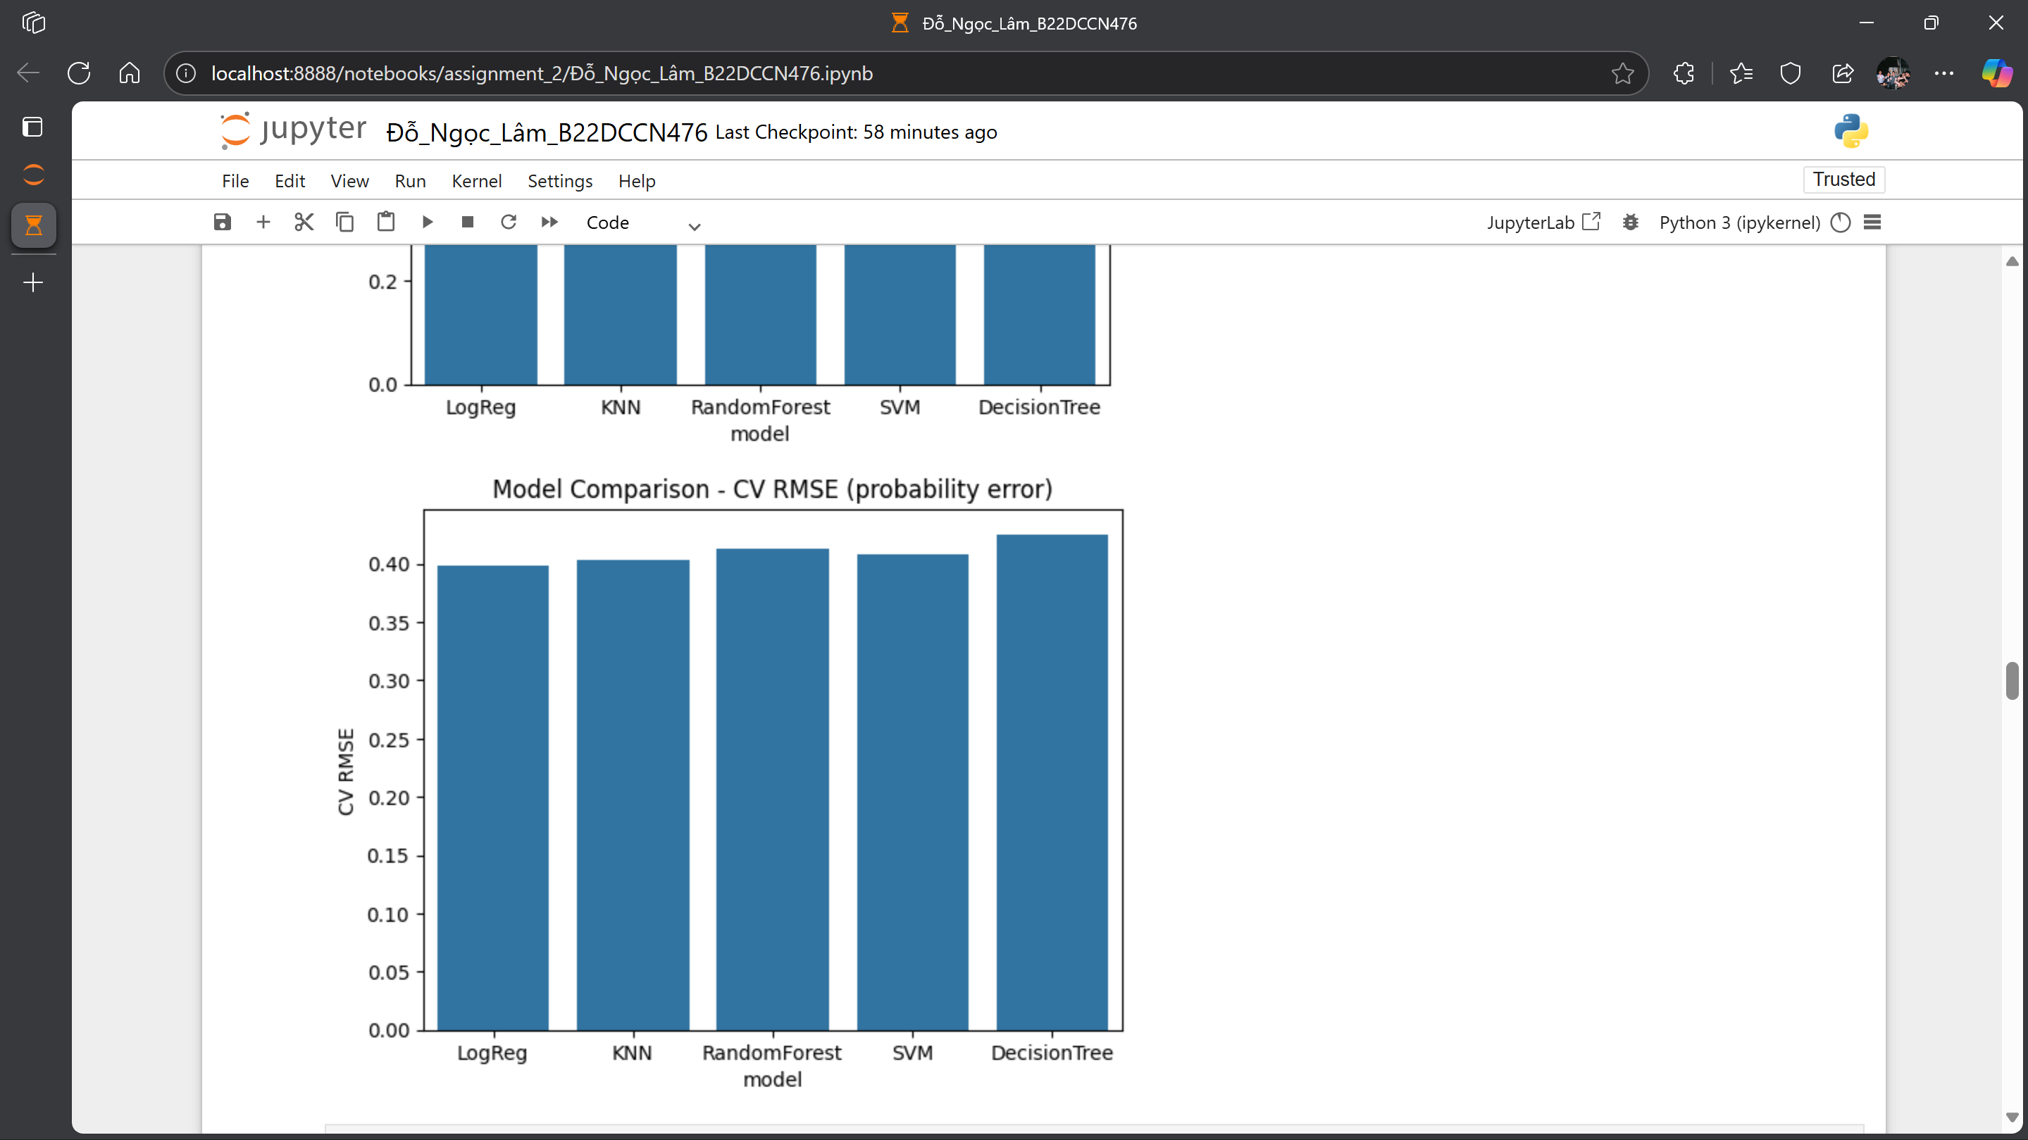

Hình 13. Bar chart – 2

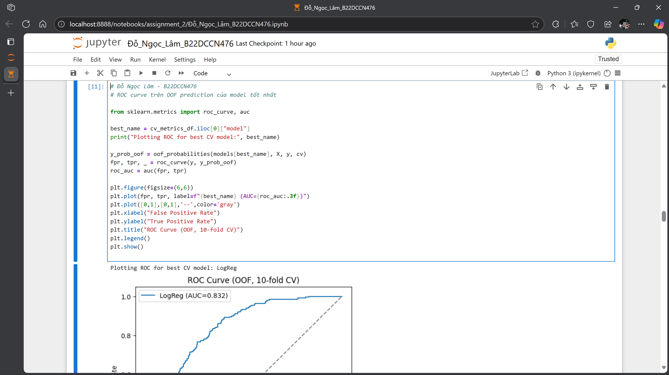

Hình 14. Line graph - 1 (ROC Curve)

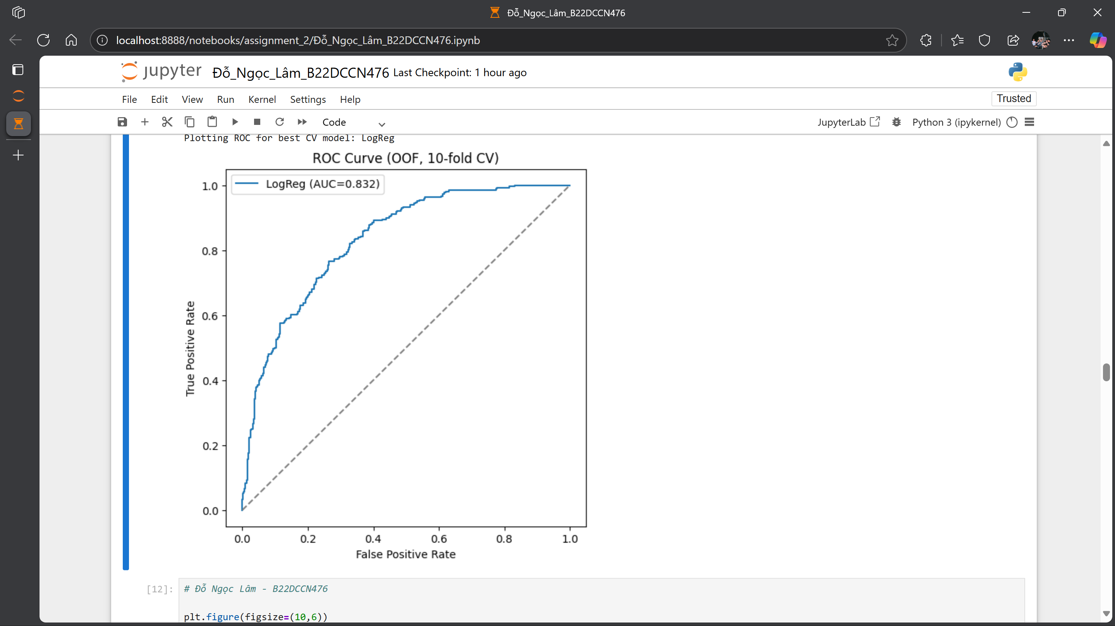

Hình 15. Line graph – 2 (ROC Curve)

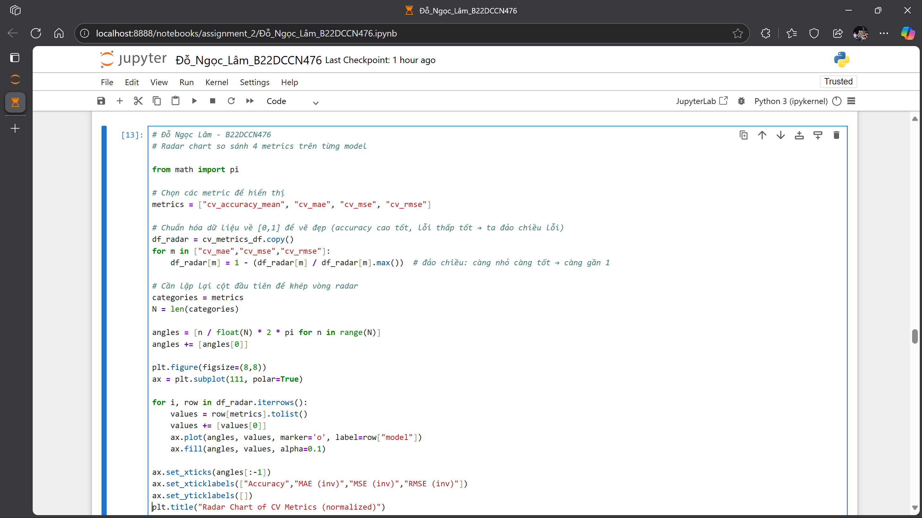

Hình 16. Radar chart – 1

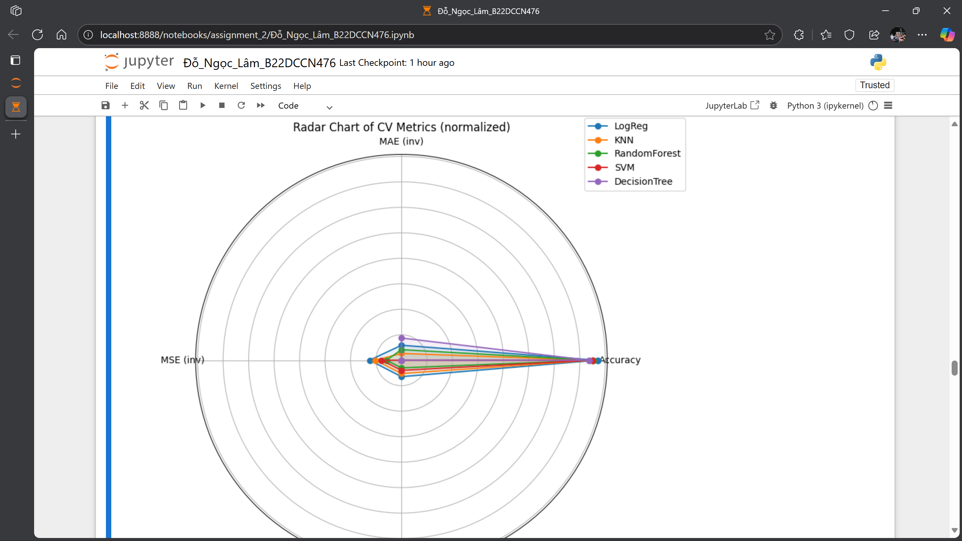

Hình 17. Radar chart – 2

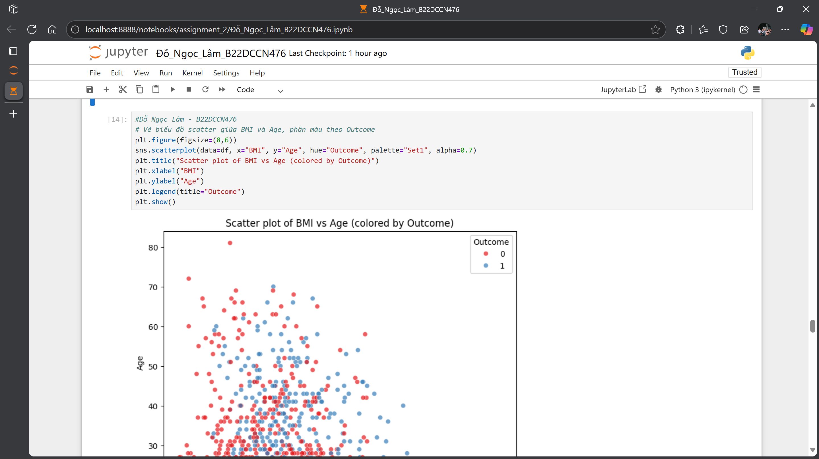

Hình 18. Scatter plot – 1

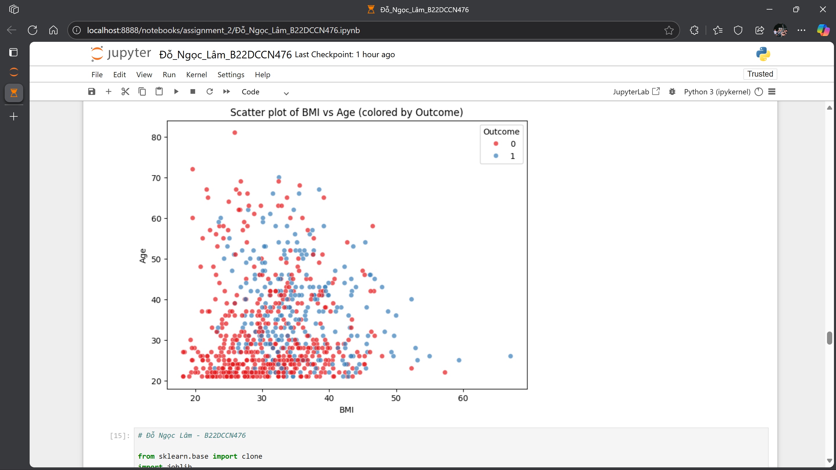

Hình 19. Scatter plot - 2

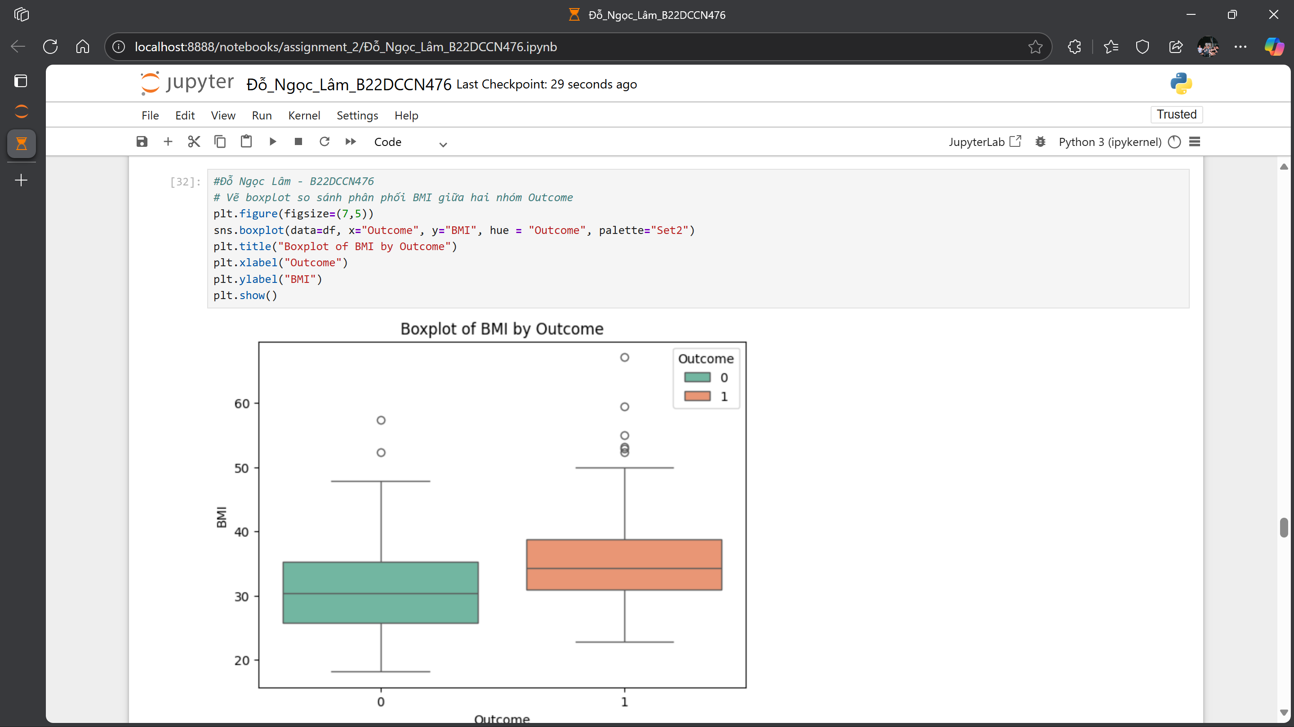

Hình 20. Boxplot

1. **Selecting and saving best model**

* Ở phần Huấn luyện mô hình 🡪 Logistic Regression là mô hình tốt nhất do đó chúng ta sẽ lưu mô hình Logistic Regression lại.

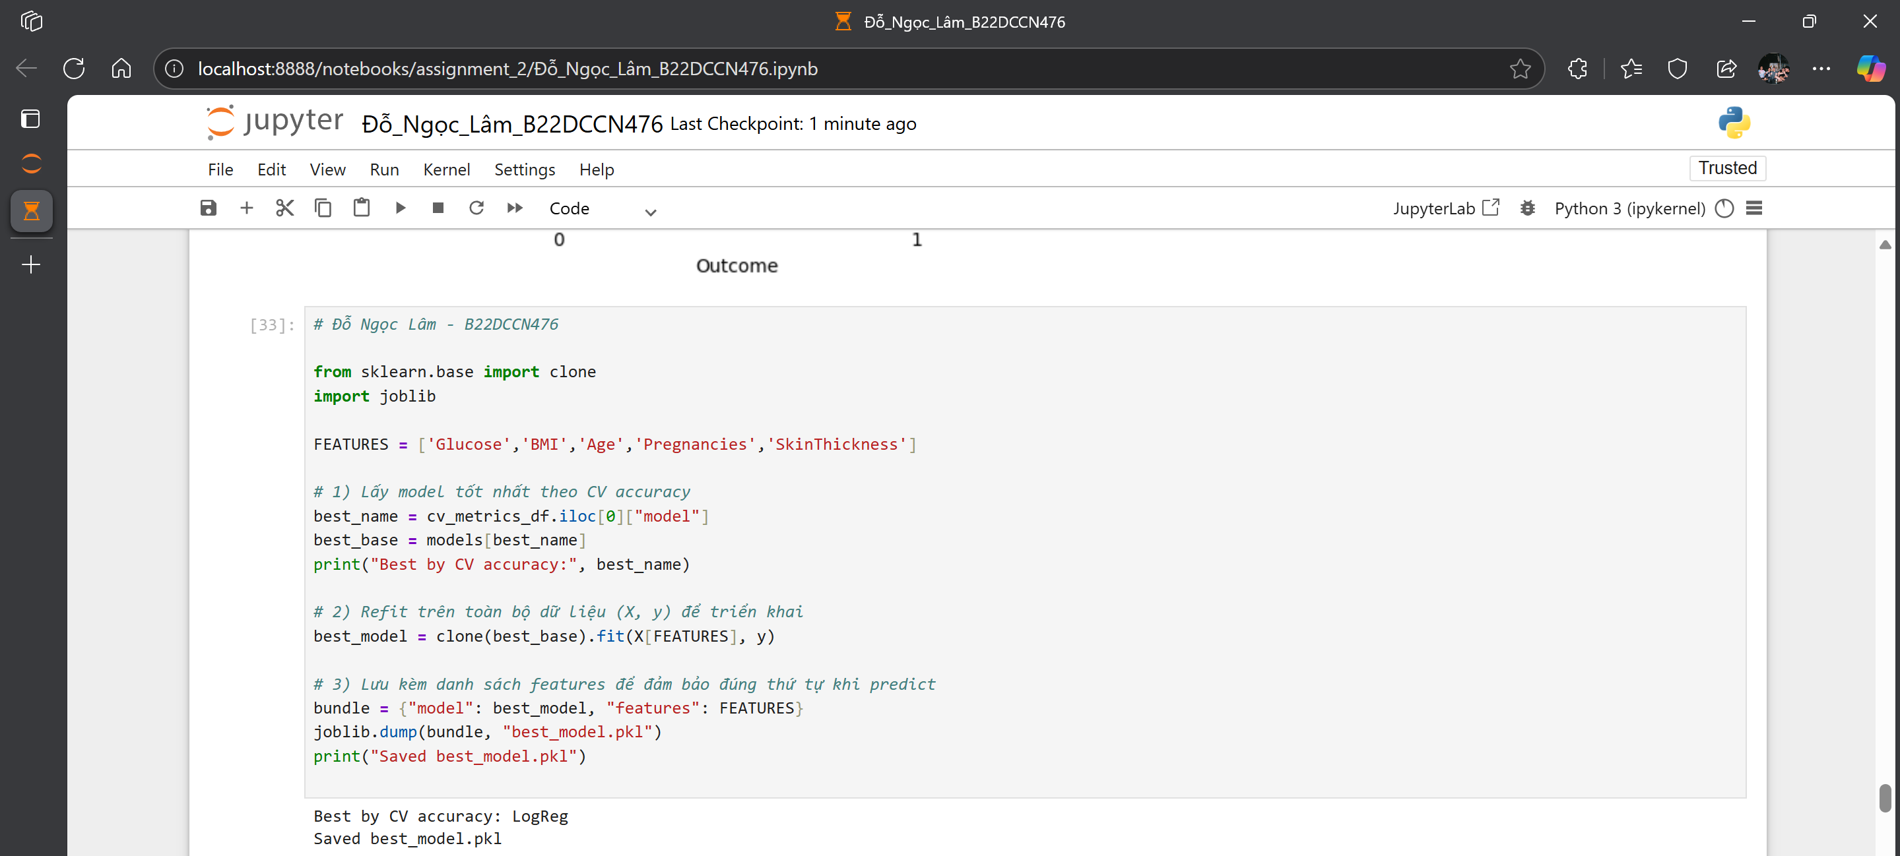

Hình 21. Select and save best model

1. **Deploy on web via Flask and other technology**

* Triển khai code Flask để triển khai website với giao diện dễ sử dụng

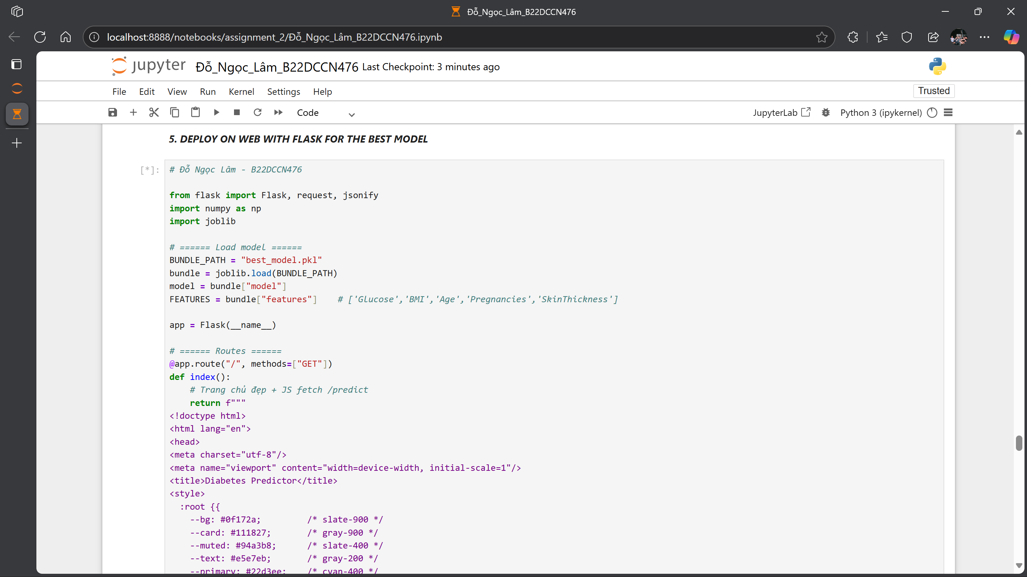

Hình 22. Code Flask for web deployment - 1

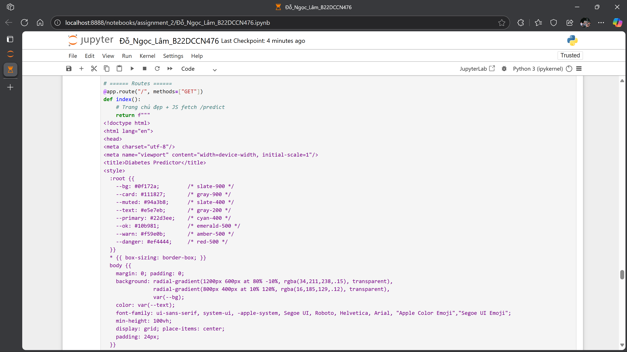

Hình 23. Code Flask for web deployment – 2

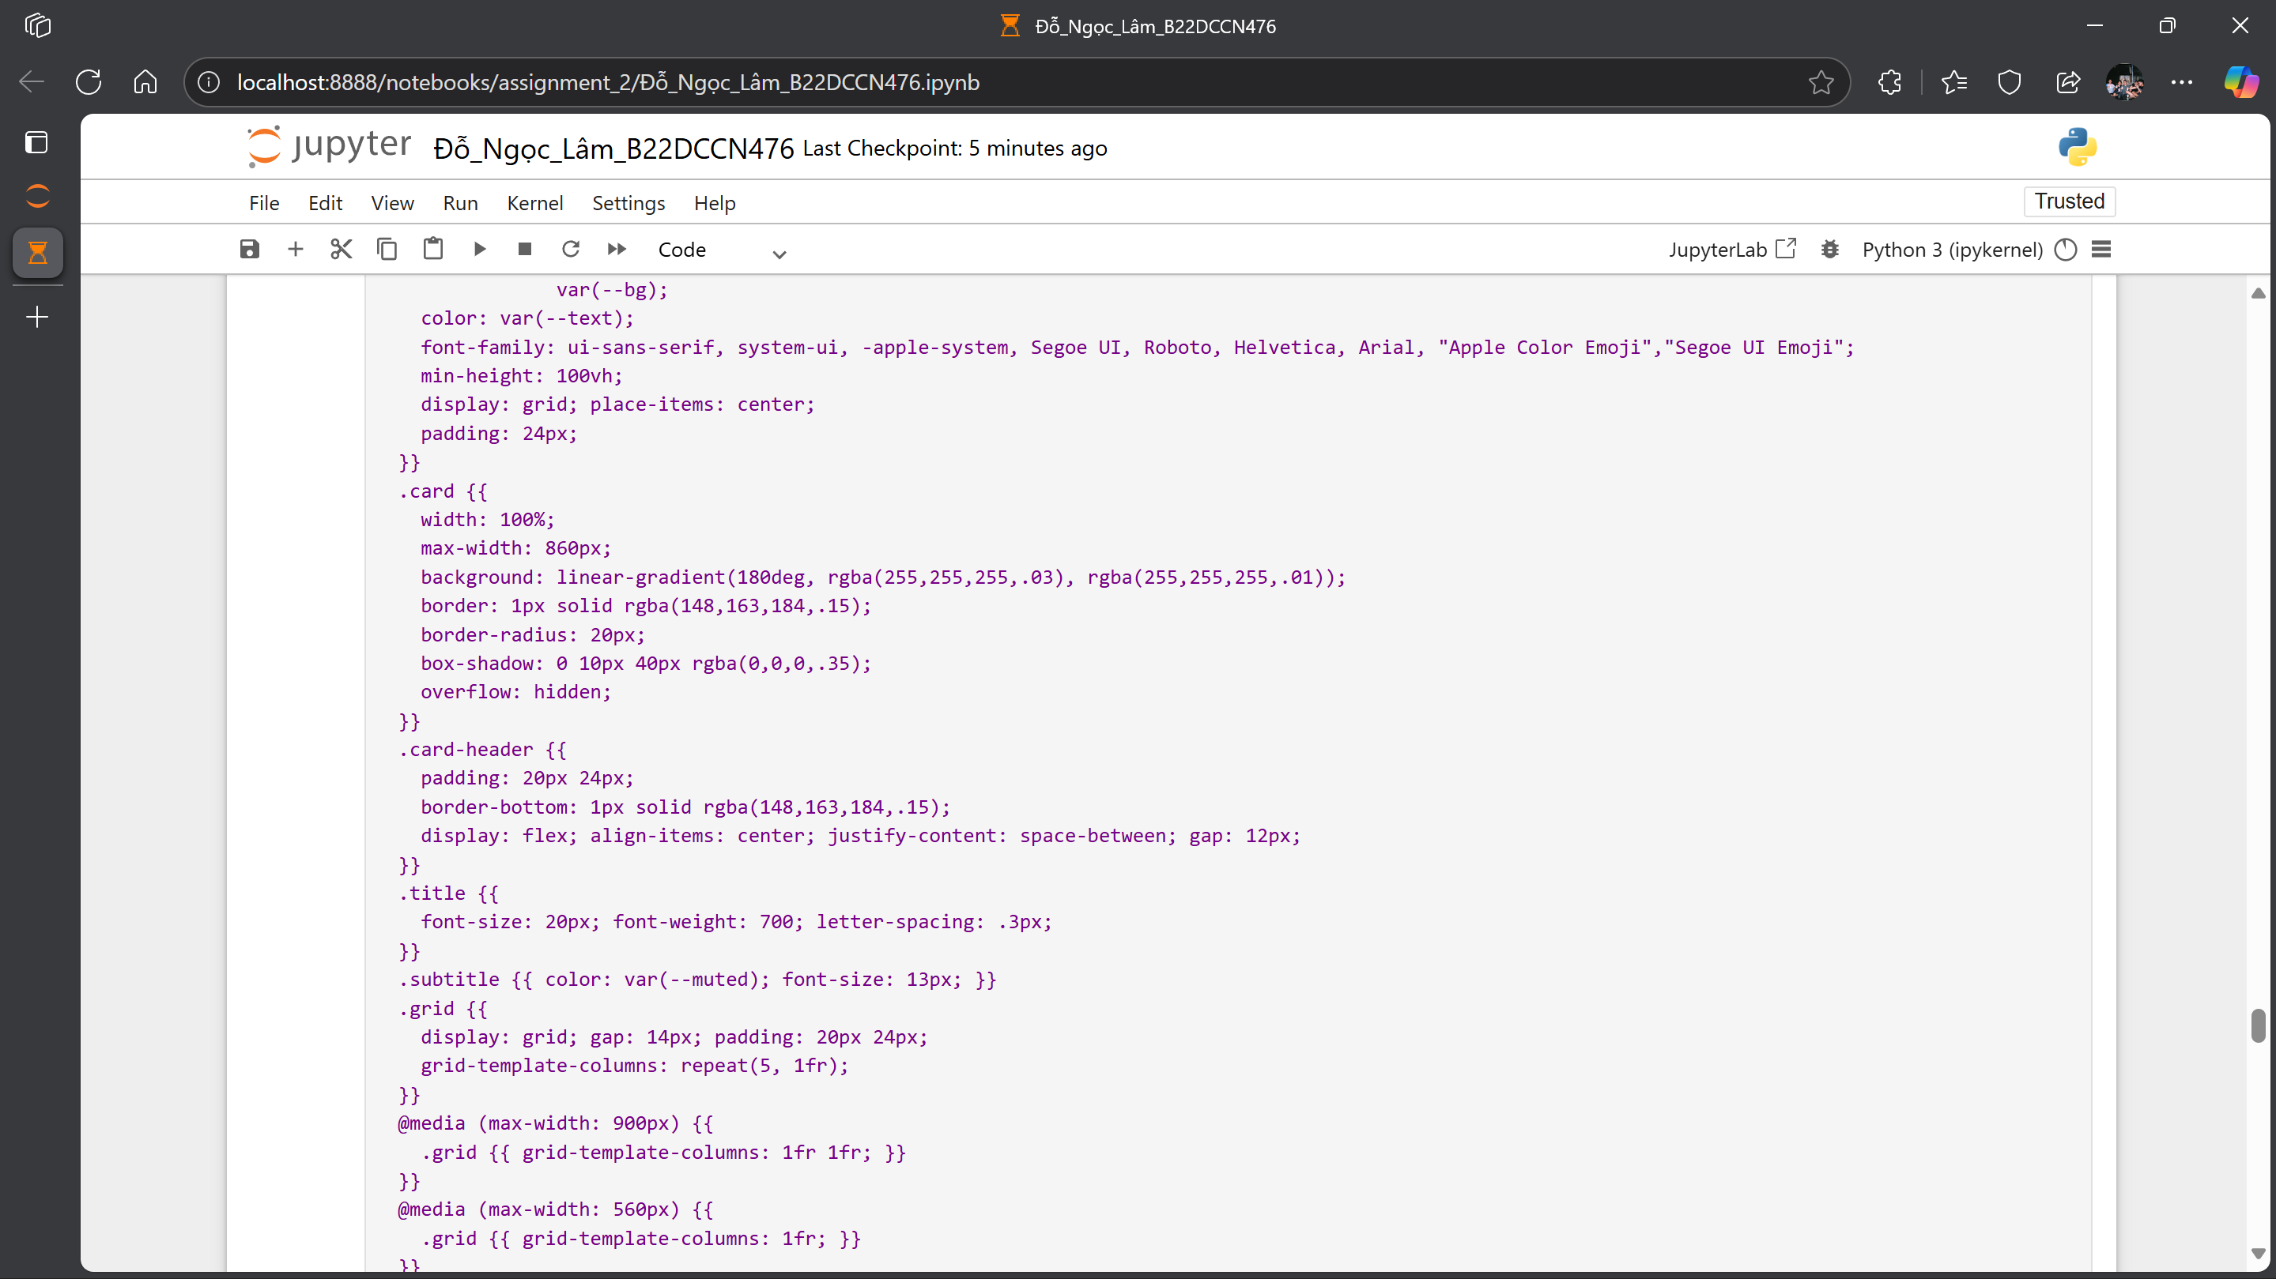

Hình 24. Code Flask for web deployment – 3

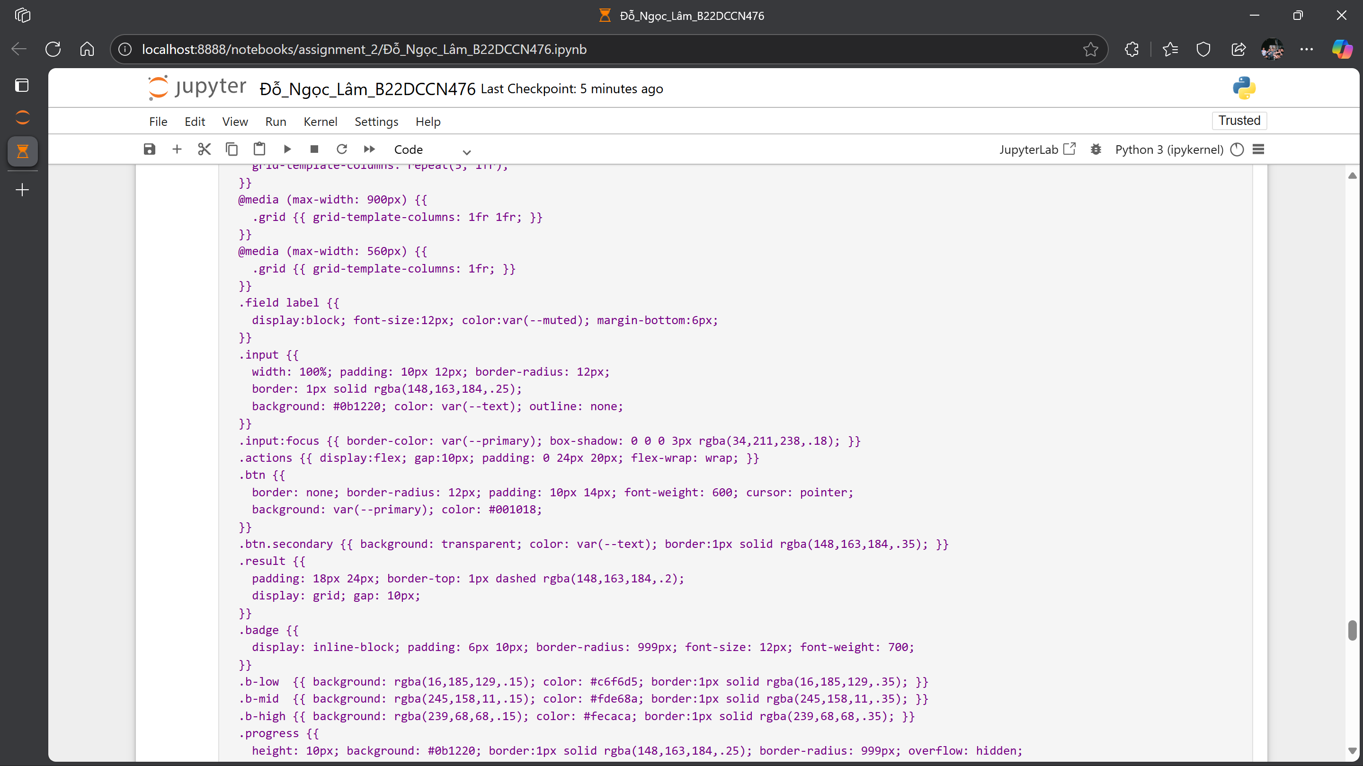

Hình 25. Code Flask for web deployment – 4

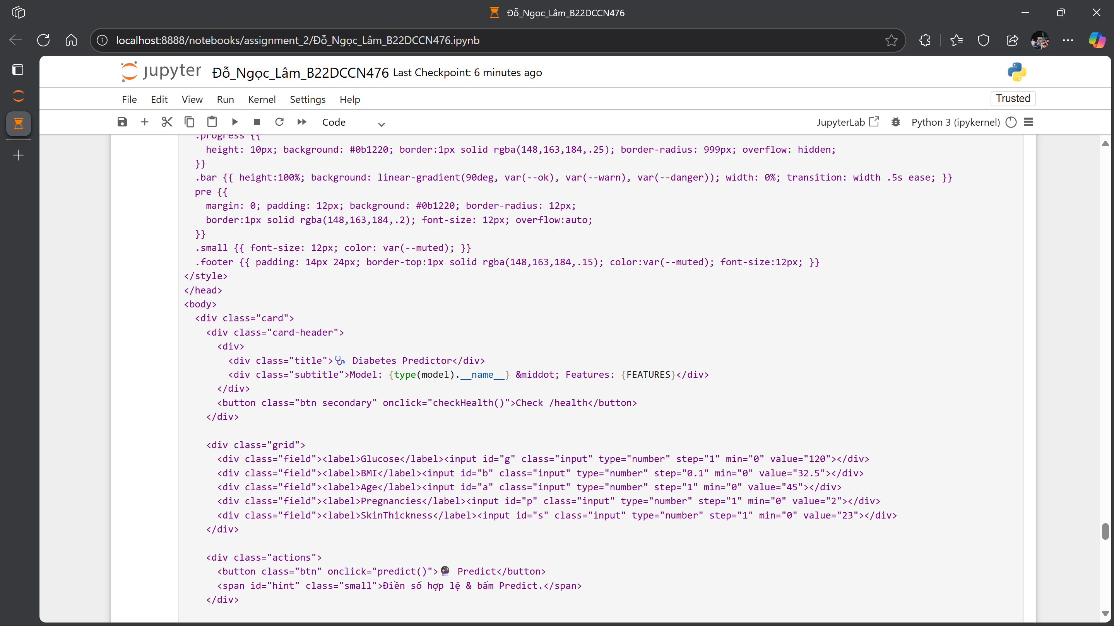

Hình 26. Code Flask for web deployment – 5

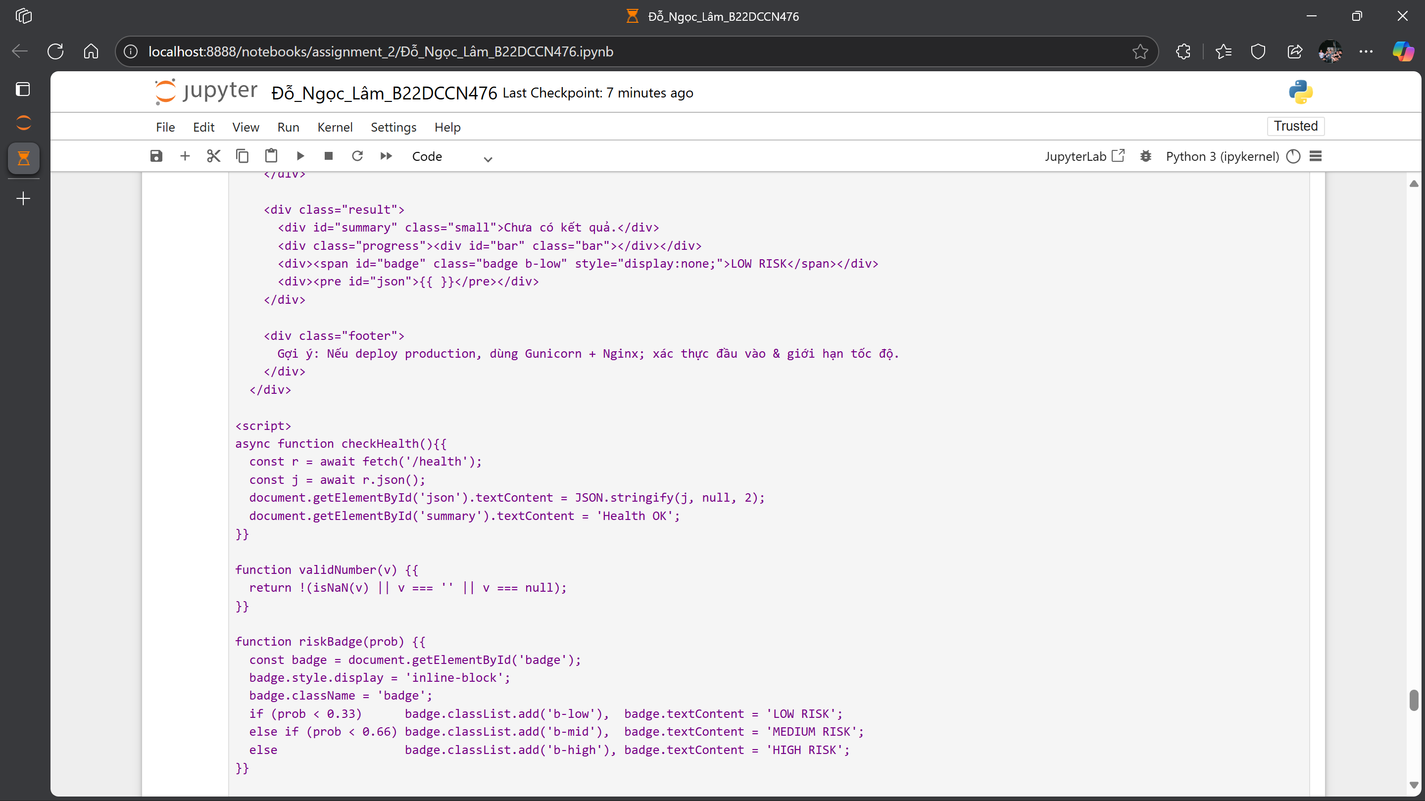

Hình 27. Code Flask for web deployment – 6

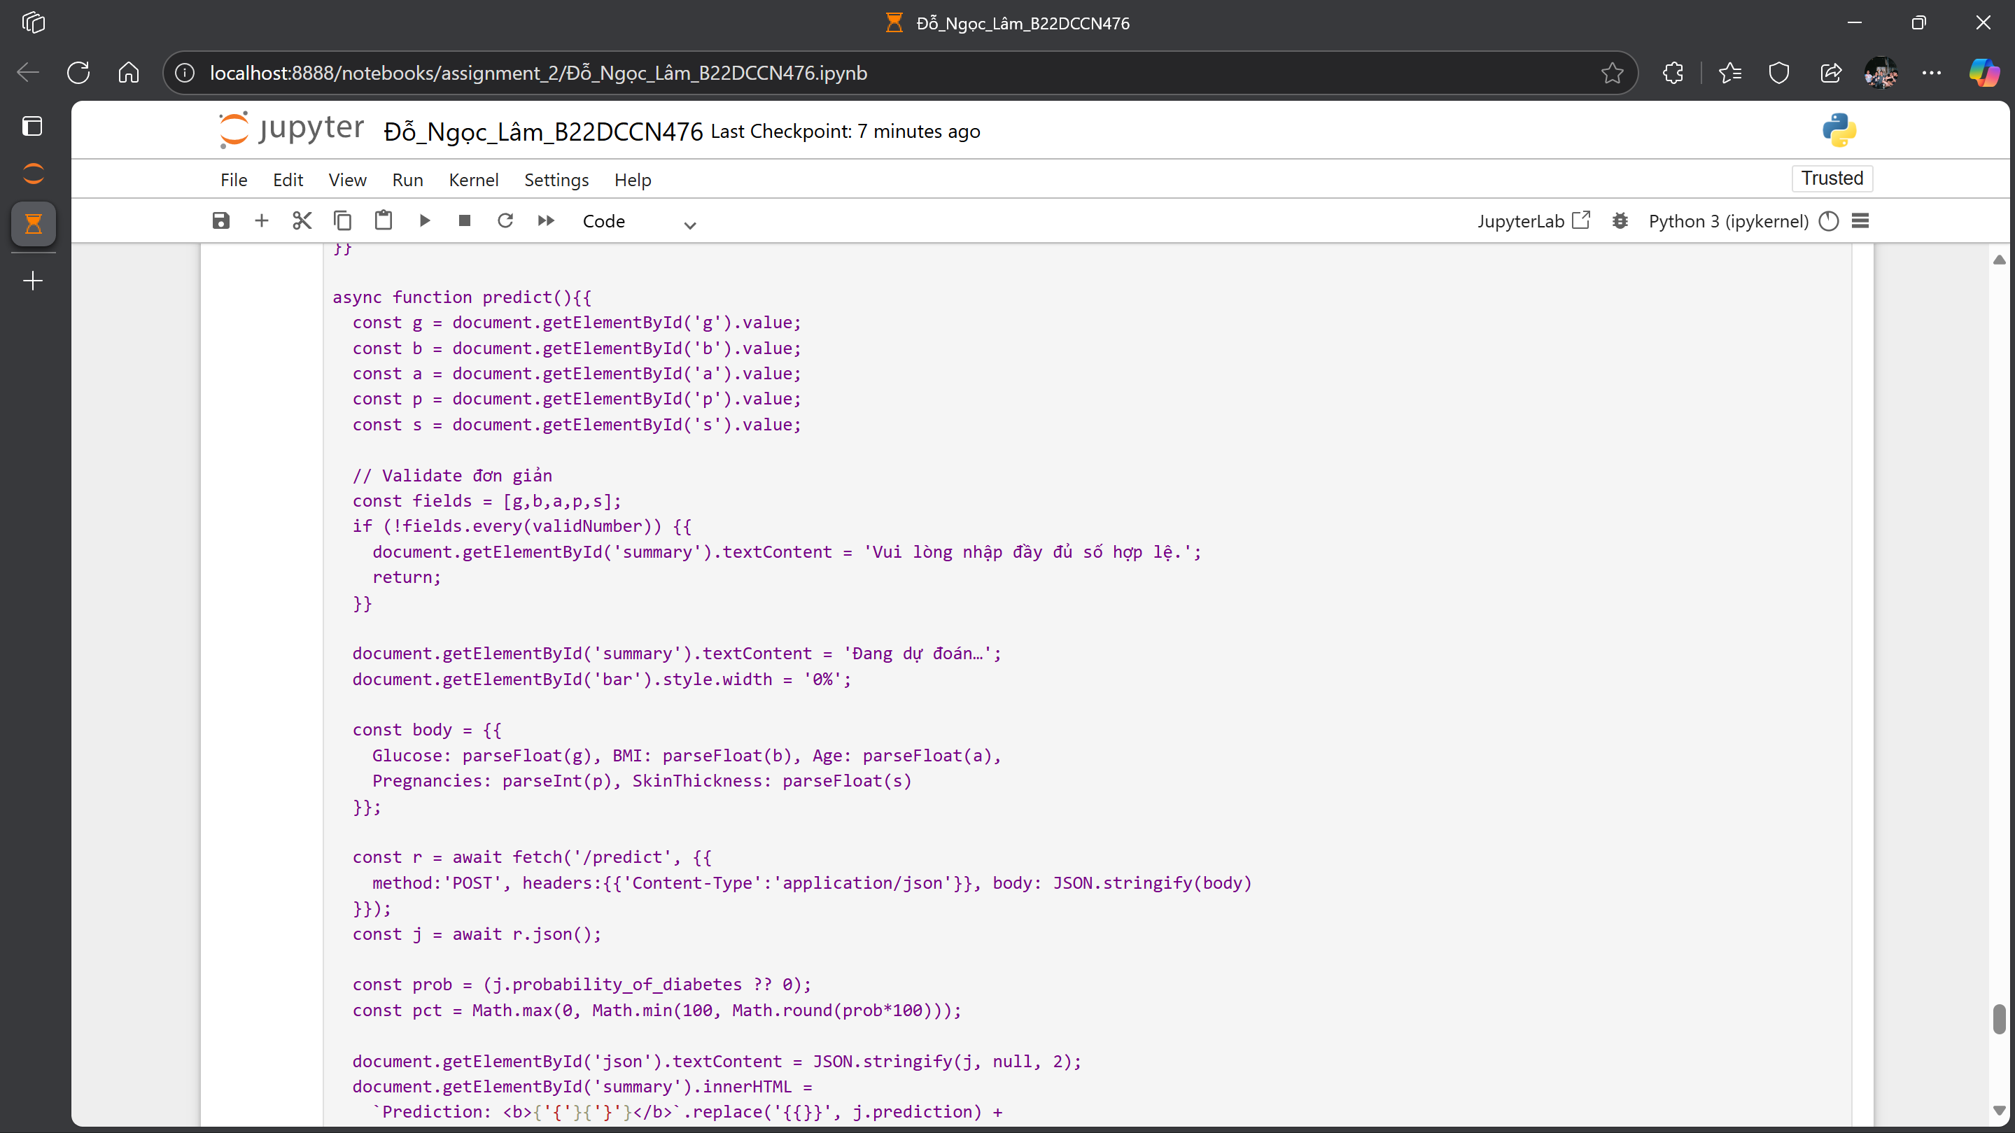

Hình 28. Code Flask for web deployment – 7

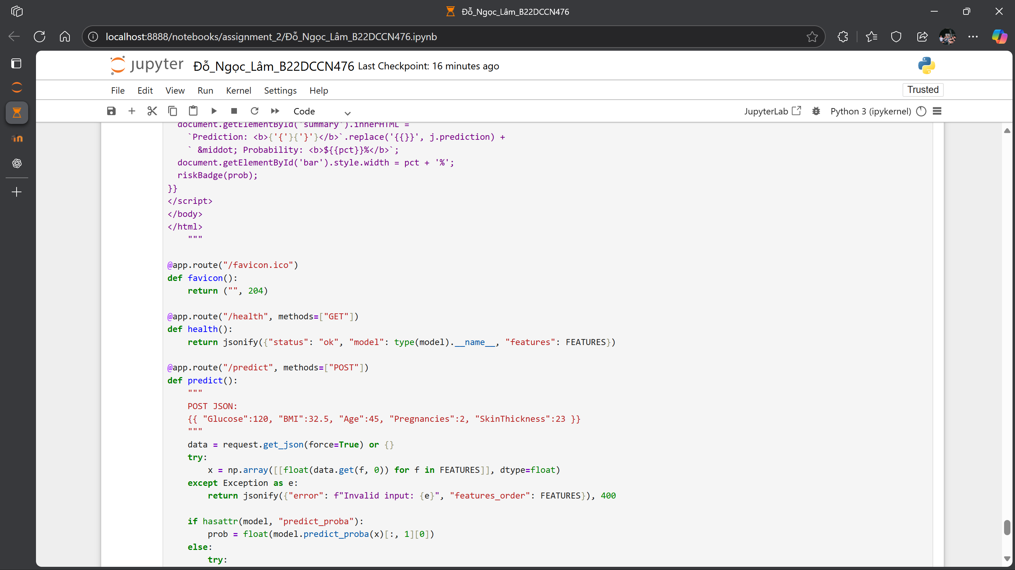

Hình 29. Code Flask for web deployment – 8

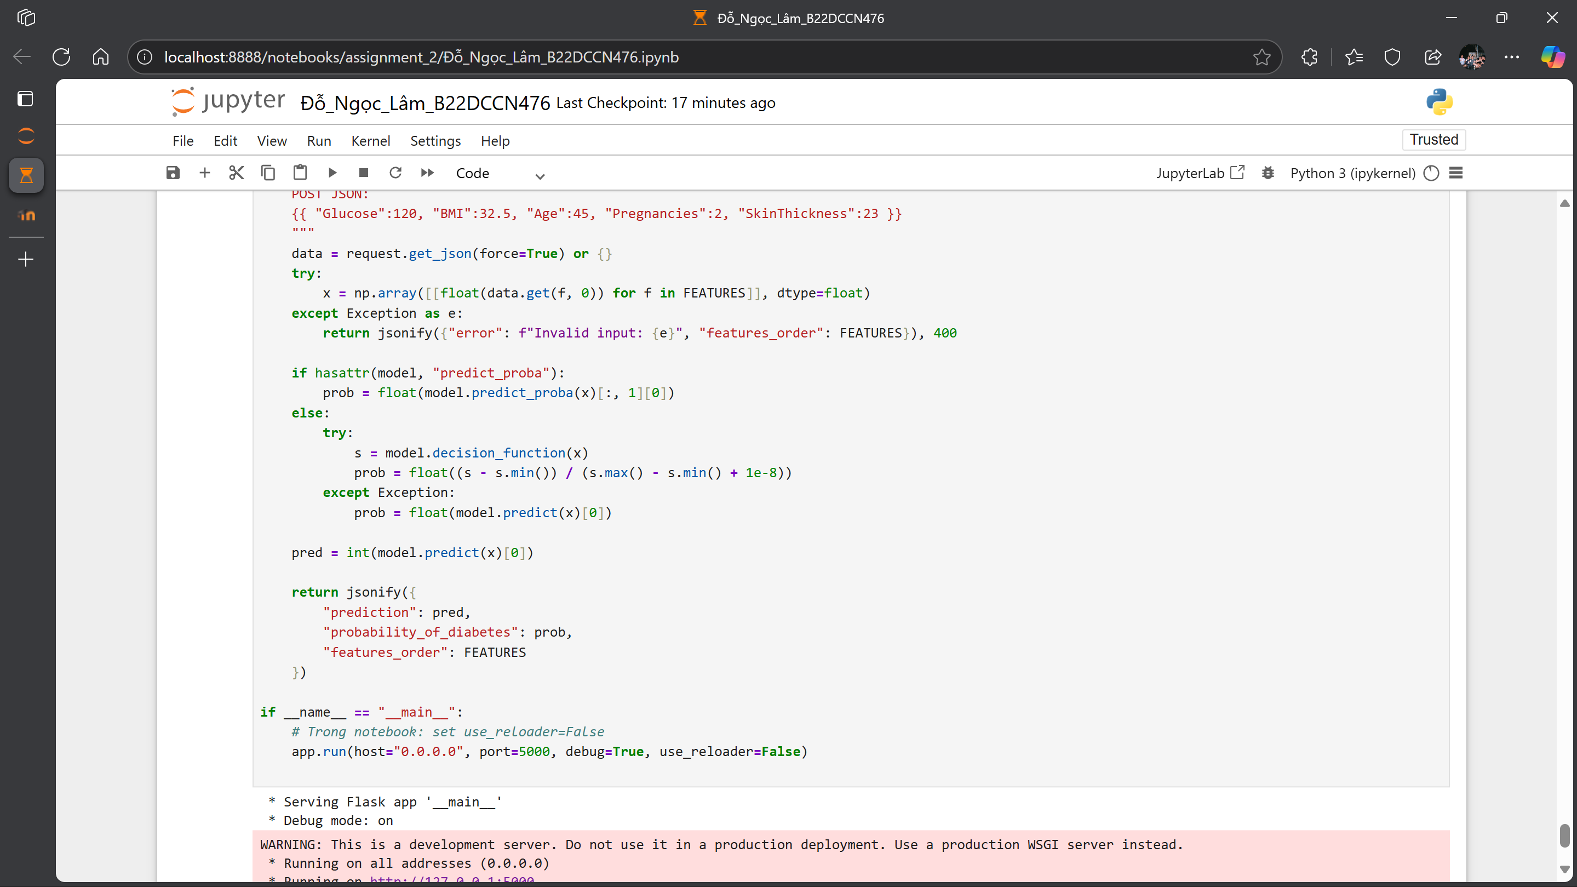

Hình 30. Code Flask for web deployment – 9

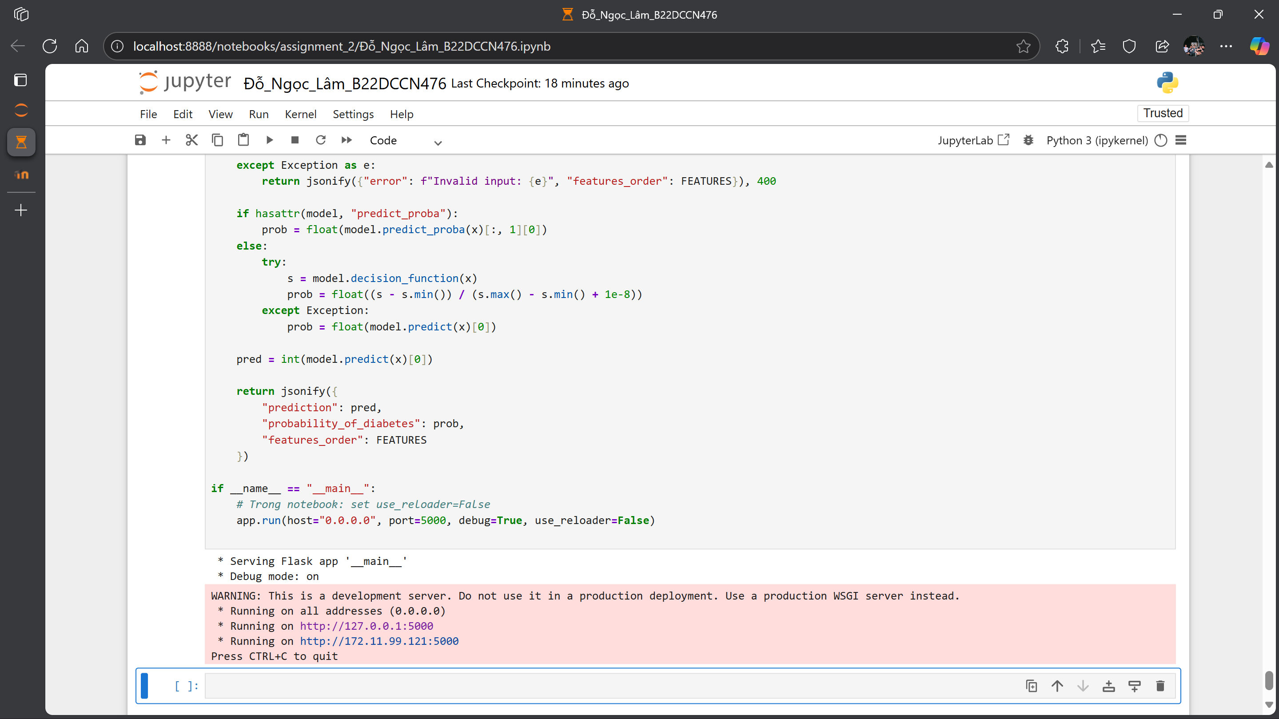

Hình 31. Code Flask for web deployment – 10

* Web chạy trên đường link: <http://127.0.0.1:5000/>

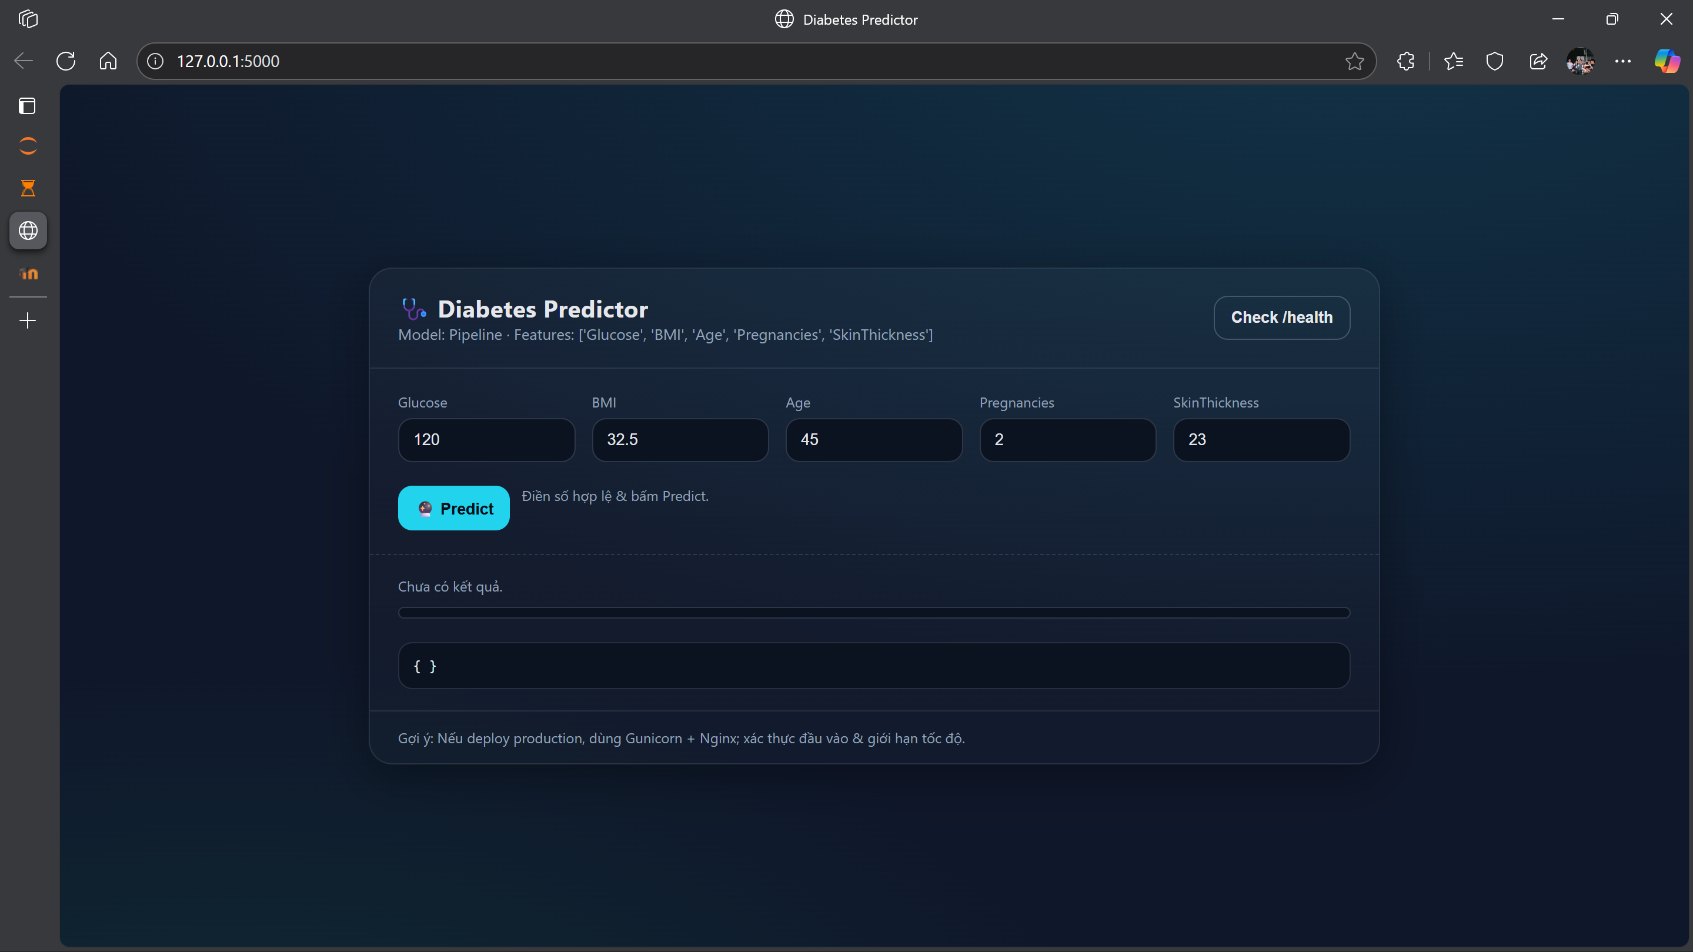

Hình 32. Giao diện website – 1

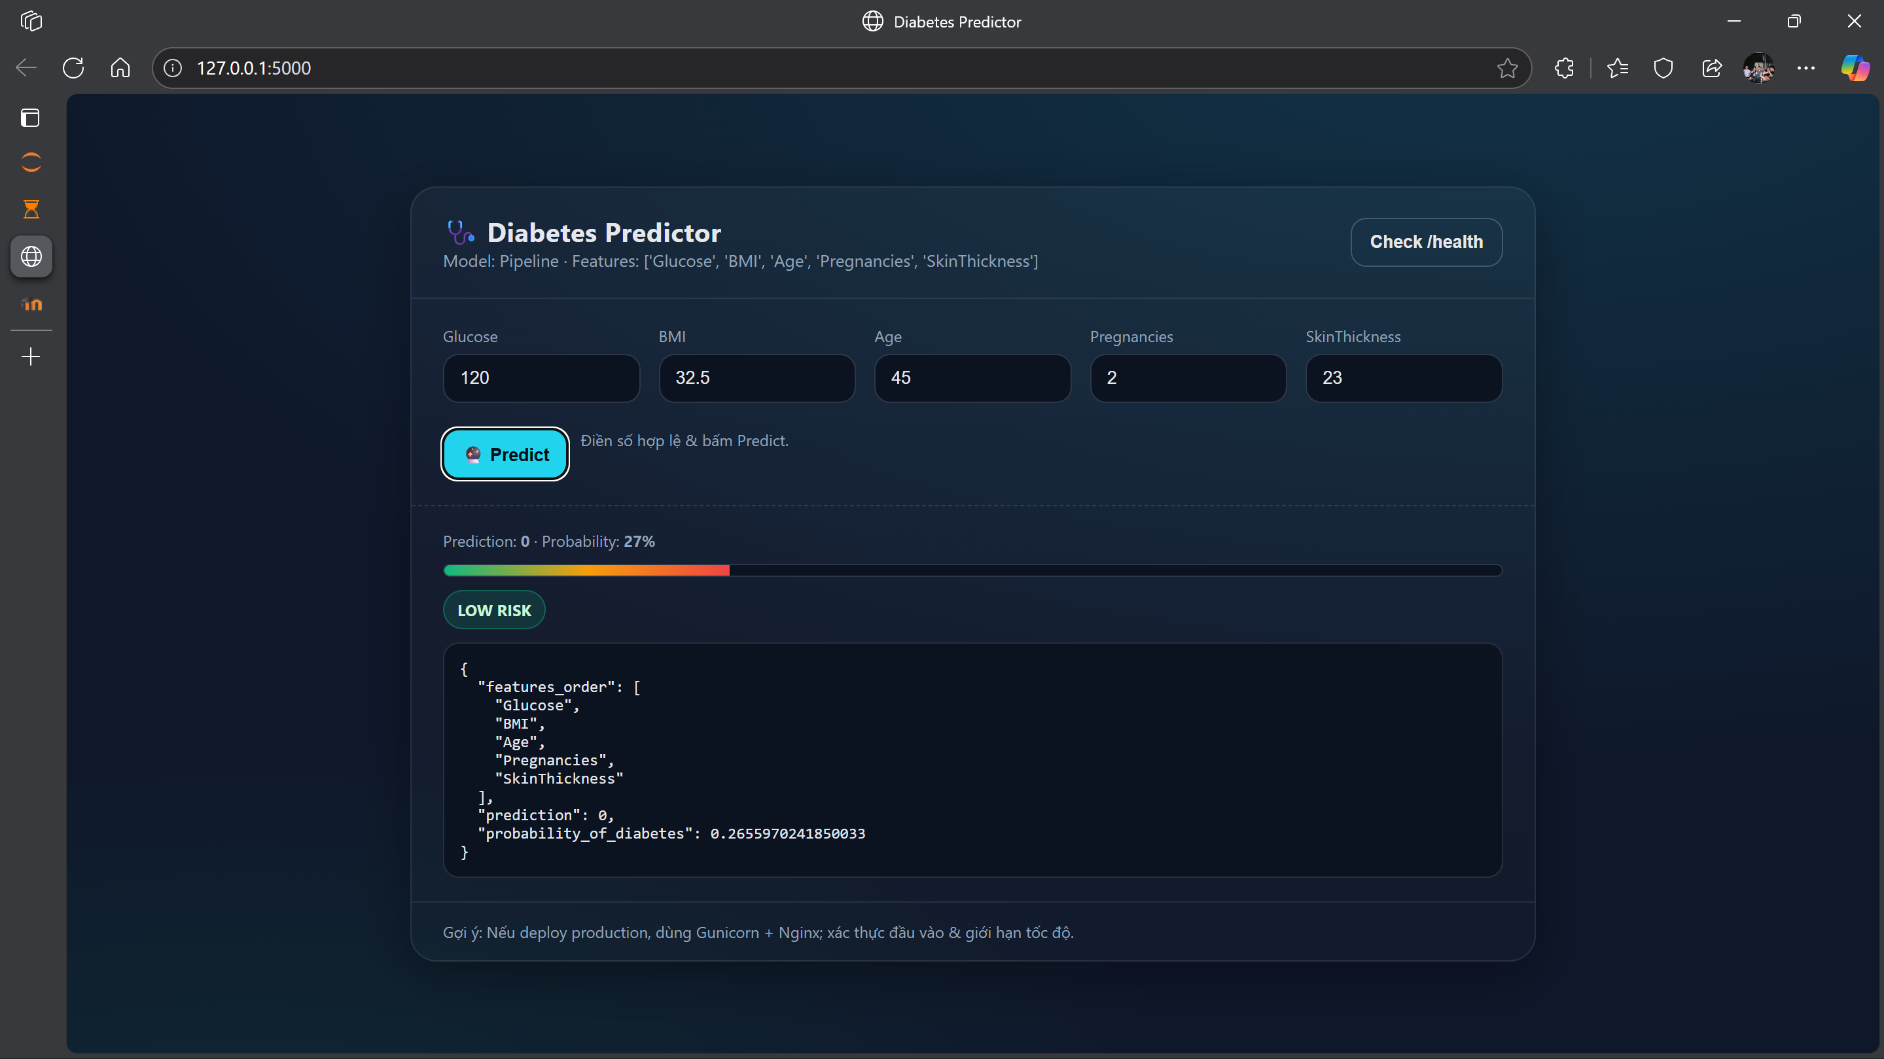

Hình 33. Giao diện website (kết quả)

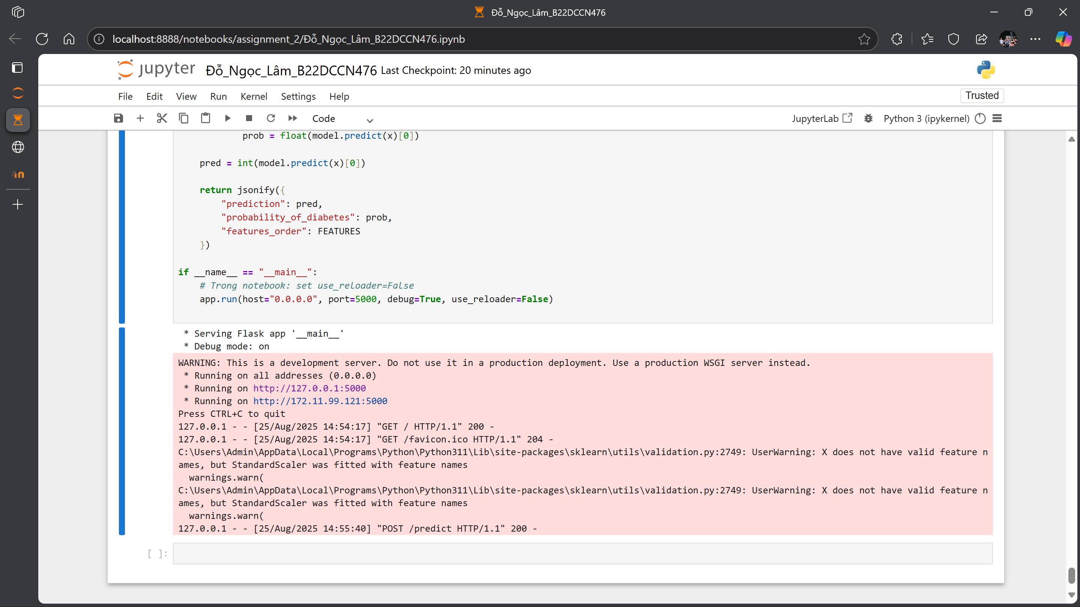

Hình 34. Log trên Jupyter Notebook (Hệ thống hoạt động tốt)